2015年甘肃公务员考试《行测》真题
第一部分 客观题
一、单选题（本大题共112小题，第1-19题0.8分，第20-29题0.9分，第30-42题0.8分，第43-96题0.9分，第97-112题1分，共计99.2分）
1. (2015甘肃)2014年2月，国务院在总结过去经验的基础上发问将现行的两项社会基本保险制度合并，这一改革是指( )
A. 将城镇居民基本医疗保险制度和新型农村合作医疗制度合并为城乡居民基本医疗保险制度
B. 将城镇居民基本养老保险制度和新型农村养老保险制度合并为城乡居民基本养老保险制度
C. 将城镇职工基本医疗保险制度和城镇居民基本医疗保险制度合并为城镇基本医疗保险制度
D. 将城镇职工基本养老保险制度和城镇居民基本养老保险制度合并为城镇基本养老保险制度

2. (2015甘肃)甲因绑架罪被判处有期徒刑十三年，入狱后，甲认真遵守监规，接受教育改造，确有悔改表现。根据我国刑法规定，对甲可以如何处理( )
A. 既可以假释也可以减刑
B. 可以减刑，但不能假释
C. 可以假释
D. 既不能减刑，也不能假释

3. (2015甘肃)在我国当前的国民经济中居于基础地位的产业是( )
A. 农业
B. 金融业
C. 信息产业
D. 制造业

4. (2019新疆)下列三部著作成书的先后顺序是（ ）
A. 《诗经》、《论语》、《春秋》
B. 《春秋》、《诗经》、《论语》
C. 《诗经》、《春秋》、《论语》
D. 《春秋》、《论语》、《诗经》

5. (2015甘肃)随着电子商务的发展，近年来团购作为一种新型商务模式出现于大众视野并风靡全国，在国际上，团购属于下列哪种电子商务模式( )
A. B2B
B. C2C
C. B2C
D. B2T

6. (2015甘肃)关于中国古典诗歌，下列对应正确的是( )
A. 《诗经》：饥者歌其食，劳者歌其事
B. 汉乐府：卖炭翁，伐薪烧炭南山中
C. 欧阳修：诗中有画，画中有诗
D. 曹操：清水出芙蓉，天然去雕饰

7. (2015甘肃)“封建亲戚，以蕃屏周”中的“封建”指的是( )
A. 设置郡县
B. 建监察制度
C. 嫡长子继承
D. 分封诸侯

8. (2015甘肃)在下面这幅图画所描绘的城市中，当时最不可能买到的物品是( )
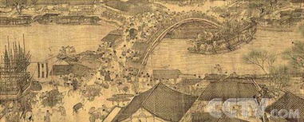
A. 黄酒
B. 旗袍
C. 围棋
D. 牡丹花

9. (2015甘肃)下列朝代的帝王在位顺序正确的是( )
A. 汉：文帝、景帝、武帝
B. 唐：玄宗、太宗、中宗
C. 宋：徽宗、神宗、钦宗
D. 明：成祖、太祖、英宗

10. (2015甘肃)下列哪组人物均与中国古代的“礼乐文化”密切相关( )
A. 周公、孔子
B. 伯夷、叔齐
C. 周武王、姜尚
D. 管仲、鲍叔牙

11. (2015甘肃)古代不少建筑因为名家名篇而驰名后世。下列历史名楼与名人对应不正确的是（ ）。
A. 岳阳楼——范仲淹
B. 滕王阁——王勃
C. 鹳雀楼——杜牧
D. 黄鹤楼——崔颢

12. (2015甘肃)关于书画产生年代与收藏情况，下列哪一说法绝对不可能是正确的（ ）。
A. 画家自称“仿黄公望”，则该画不可能早于元代
B. 曾被米芾收藏，则该画可能出自清人之手
C. 有“古希天子”印章，说明该书画曾是清代宫廷的藏品
D. 有“宣统御赏之宝”的印章，说明溥仪曾欣赏过该作品

13. (2015甘肃)联合国安理会常任理事国派遣维和人员最多的国家是（ ）。
A. 中国
B. 美国
C. 俄罗斯
D. 英国

14. (2015甘肃)下列说法有误的是（ ）。
A. 最初的诺贝尔奖只包括物理学奖、化学奖、生理学或医学奖、文学奖、和平奖。
B. 王选是我国第一个获得我国国家最高科学技术奖的科学家
C. 2012年王澍获得有“建筑界诺贝尔奖”之称的普利兹克建筑奖，这是该奖项首次授予中国人
D. 中国科学家屠呦呦因发现青蒿素而获得国际医学大奖——拉斯克奖

15. (2015甘肃)下列生物及其生殖方式对应不正确的是（ ）。
A. 酵母菌——出芽生殖
B. 变形虫——分裂生殖
C. 蘑菇——孢子生殖
D. 大肠杆菌——营养生殖

16. (2019福建)可直接用于建筑建造的技术是（ ）。
A. 全息投影
B. 3D打印
C. 二维码
D. 激光照排

17. (2015甘肃)下列我国的世界遗产所在省（区）不属于黄河流域的是：
A. 五台山
B. 莫高窟
C. 避暑山庄
D. 孔庙、孔府及孔林

18. (2015甘肃)关于世界著名半岛，下列说法错误的是（ ）。
A. 印度半岛是世界上最大的半岛
B. 克里米亚半岛总体上属于地中海气候
C. 索马里半岛是红海通向印度洋的门户
D. 阿拉斯加半岛是爱斯基摩人的居住地之一

19. (2015甘肃)下列关于安全问题的说法正确的是（ ）。
A. 火灾发生时，如果所处楼层较低，应当立即跳楼逃生
B. 吃火锅时可以小心缓慢地向燃烧着的酒精炉里添加酒精
C. 面粉厂容易发生爆炸是因为面粉中含有大量食品添加剂
D. 夜间厨房发生煤气泄漏时，不能立即开灯检查

20. (2015甘肃)如今的辽河老街，新老建筑________，自然环境舒适宜人，戏院，茶馆，客栈，咖啡馆，古玩店应有尽有，成了营口对外展示形象的最亮丽的名片。
填入划横线处最恰当的一项是：
A. 相得益彰
B. 相辅相成
C. 相伴而生
D. 相差无几

21. (2015甘肃)从公元七世纪起，佛教传入西藏，历经曲折，逐渐________成本土化的喇嘛教，形成政教统一的统治，直到本世纪五十年代。一千多年来，________的寺庙出现在西藏的土地上。
依次填入划横线部分最恰当的一项是：
A. 转化 不可胜数
B. 进化 琳琅满目
C. 演变 数以千计
D. 变化 鳞次栉比

22. (2015甘肃)德国则是工匠精神的传统使然。现代工厂之前是作坊，而作坊之前是工匠。工匠精神是德国制造的精髓。譬如，做鞋的工匠，他会在鞋上钉一个本家族的姓氏标牌，________就是最早的品牌意识。过硬的产品质量象征着家族的荣誉，容不得________马虎。
填入划横线处最恰当的一项是：
A. 其实 一丝一毫
B. 反正 一点一滴
C. 无非 一差半错
D. 确实 一时半刻

23. (2015甘肃)几百年前的印刷术令阅读长且复杂的作品成为家常之事，如今的互联网技术莫非使它退回了又短又简单的中世纪？沃尔夫说，网络阅读时，人们更像是一种纯粹的信息解码器，而人类所具有的对文字的理解力、________地深度阅读时所产生的丰富的联想，在很大程度上都________掉了。
填入划横线处最恰当的一项是：
A. 聚精会神 牺牲
B. 浮想联翩 退化
C. 废寝忘食 舍弃
D. 心无旁骛 流失

24. (2015甘肃)在古代，盐这种特殊的商品并非________。那些产盐的地方，往往成为经济、文化和政治的中心。山西运城地区之所以成为华夏文明的发祥之地，就是得益于拥有烟波浩渺的大盐湖——解池。盐商，成了________的代名词，普普通通的食盐造就了早期的晋商，成为了“黄土地上的白金”。
依次填入划横线部分最恰当的一项是：
A. 俯拾皆是 地位
B. 家喻户晓 权利
C. 随处可得 富裕
D. 物美价廉 成功

25. (2015甘肃)这次“老北京”展览以《旧京环顾图》长卷为________制作而成，以“胡同张”长100米的老北京立体微缩街景为主要内容，展示了________的微缩老北京店铺景观。
依次填入划横线部分最恰当的一项是：
A. 蓝图 琳琅满目
B. 蓝本 栩栩如生
C. 模范 多姿多彩
D. 模板 惟妙惟肖

26. (2015甘肃)在政府扩张性政策________的前提下，各国政府不得不千方百计寻找新的增长动力，通过本币贬值或者逼迫竞争对手货币升值，来提高本国出口商品的国际竞争力，通过扩大贸易顺差或者缩小贸易赤字来带动经济增长，就成为________的选择。
填入划横线处最恰当的一项是：
A. 难以为继 顺理成章
B. 遥遥无期 急中生智
C. 适得其反 无可奈何
D. 无济于事 委曲求全

27. (2017辽宁)对于宇航员从月球带回的样本，科学家们的________工作可谓做到了家：专门兴建了一个月球物质回收和回归宇航员检疫实验室来接待这些“外星访客”。这样做的目的是为了________科学家利用月壤做实验时不会有任何危险的污染物或者未知的外星生命形式“逃脱”，从而避免________地球生态。
填入划横线处最恰当的一项是：
A. 防范 确保 危及
B. 保障 保证 影响
C. 预防 担保 破坏
D. 准备 保护 干扰

28. (2015甘肃)柏拉图、卢梭、托尔斯泰和程伊川都曾怀疑到文学的影响，________它是不道德的或是不健康的。世间有一部分文学作品确有这种毛病，本无可讳言，但是不能________，我们只能归咎于作品不完美，不能________文学本身必有罪过。
依次填入划横线部分最恰当的一项是：
A. 否定 因小失大 确认
B. 以为 因噎废食 断定
C. 提出 矫枉过正 忽视
D. 默认 顾此失彼 推定

29. (2017湖南)在文学史上，科幻文学是近期才出现的东西，它伴随着近代科学出现，随着世界的现代化而发展。在此之前，虽然也广泛存在幻想文学，但是但丁的《神曲》和玛丽·雪莱的《科学怪人》之间却存在着无法跨越的鸿沟。科幻文学的本质性要素是科学的内核，科学精神的核心一定是可知论，是反对蒙昧主义，栖身于科学的幻想作品，才能称之为科幻文学。
根据上文，科幻文学和幻想文学根本区别在于，科幻文学：
A. 是基于现实的想像
B. 以科学为依托
C. 出现时间较晚
D. 具有启发民智的作用

30. (2015甘肃)人们一般认为，诚信与否是个人品德问题，与他人无关。但是个人品德却不仅仅是个人问题，它还会通过外部性产生社会效果——个人得到的亏欠，最终可能会“报应”到整个社会头上。从制度经济学的角度来看，一个好的经济制度和治理机制应当能够抑制负外部性，否则经济秩序可能走向崩溃，要通过制度和机制使始作俑者承担应有的责任，而不是让他人或者整个市场为之埋单。
对这段文字的主旨概括最准确的是：
A. 个人品德确实得由全社会埋单
B. 经济制度对经济秩序意义重大
C. 诚信既是社会问题又是经济问题
D. 需用制度抑制不诚信的负外部性

31. (2015甘肃)①甲午中日战争前后共举办15年，有七期毕业生
②最早兴办的新式军事教育机构是1885年李鸿章于天津设立的武备学堂
③据史载，最早装备西洋式武器的大规模部队是太平天国末期的淮军
④但他们后来成为袁世凯编练新军的主要干部，也构成后来北洋系军阀的骨干
⑤该学堂的设立本是中法战争的结果之一，目的是培养下级军士和军官
⑥其毕业生在当时处于低位，在甲午等战事中发挥作用甚小
将以上6个句子重新排列，语序正确的是：
A. ②①⑤⑥④③
B. ③②⑥①④⑤
C. ②③⑥①⑤④
D. ③②⑤①⑥④

32. (2015甘肃)报纸受出版时间的限制，广播电视受播出时间的限制，而互联网媒体没有发布时间的限制，加上制作、发布的简便，使得新媒体的时效性远远胜过传统媒体。原先新闻的定义是，新闻是新近发生的事实的报道；而现在，新闻是正在发生的事实的报道。经常见到的情况是，新闻的传播与事件的进程同步。
这段文字主要说明：
A. 互联网媒体新闻发布具有实时性
B. 新媒体重新诠释了“新闻”的定义
C. 新媒体与传统媒体存在较大差异
D. 新闻的传播应注重与事件同步

33. (2015甘肃)未来的旧金山将整个运转在一个被称之为“氢网”的系统上，按照设计师们的构想，在因海平面升高而被淹没的沿海地区，将建起新的水产资源开发区，在开发区内，一个个海藻地，一座座高层建筑林立而起。旧金山以多雾闻名，这个设计很好地利用了这一自然资源：新颖奇特的集雾装置“雾花”将从雾气和海藻中获取淡水并将其转变成氢气用作燃料。
关于未来的旧金山，下列说法与原文相符的是：
A. 新的水产资源开发区将随着海平面的升高而扩大
B. 可以通过集雾装置提供氢气来解决燃料能源问题
C. 城市运转将建立在海水淡化技术提升的基础上
D. 将全面使用“雾花”这种海水净化系统

34. (2015甘肃)作家、艺术家作为最富有创造性的主体和最具活力的媒介，一旦投身于一项文化交流行为之中，就势必要承担双重的义务或双重的角色：把自身的文化传播到自身以外文化中去，再把自身以外的文化引回自身。这样，我们在审视外国作家与中国文化关系时，就不可能，也不应该将中国文化，中国思想设想为一成不变的辐射中心，来进行单向度的观照和贸易往来式的清点，必须进行双向、互动的考察，具体地研究在接受彼此文化过程中，产生的新的想象和创造。
这段文字意在说明：
A. 文化交流不应是单向度的灌输而应是双向互动
B. 文化交流研究重点要集中在交流中创新的元素
C. 真正的学者是肩负双重义务扮演双重角色的人
D. 学者在文化交流中要扮演双向传播者才有活力

35. (2020河南)对于国家实力与国际话语权之间的关系，我们的舆论往往作片面的理解，认为国际话语权的大小根本取决于国家实力的大小。当然，这种观点似乎来自当今世界一个令人迷惑的现象，即最为强大的美国拥有最强的国际话语权，传统强国比较集中的欧洲也拥有很大的国际话语权。但是，美国和欧洲之所以拥有强大的国际话语权，并非仅仅因其实力强大，更是因为他们的话语中所包含的观念创新性引导着大多重要国际议题的设置，他们话语中的逻辑性和说服力较强等等。虽然不能否认实力强大对于话语权是一个积极性因素，但国际话语权从来不是按国家的实力大小来分配的，在某些问题或领域，一些实力小的国家比一些实力大的国家拥有更多话语权的情况比比皆是。
这段文字意在强调：
A. 国家的实力决定了国际话语权的强弱
B. 强化话语质量对提升国际话语权至关重要
C. 国际话语权为个别实力强大的国家所掌控
D. 国家实力对话语权影响在不同领域中不同

36. (2020河南)有人说：“三百个齐白石，比不上一个鲁迅。”此言曾引起强烈争议，很多人对于这两位先贤的可比性提出质疑：文学和绘画怎么比呢？但是从社会功能讲来，如果没有鲁迅，我们这个民族的精神会大不相同。美术终究不能像文字那样直接用语言文字表达作者的思想意愿，并在读者心中刻下不可磨灭的深痕。例如鲁迅小说《呐喊》、《彷徨》的插图，虽然有助于读者对小说中的人物、内涵产生具象感，促进对思想内容的理解，但不能替代小说本身。齐白石的画，以独特的艺术笔触描绘了自然与人间的鲜活意象。也有对社会不平的尖锐讽刺，但终归不能像鲁迅的小说、杂文那样对社会施以巨大的冲击力。
这段文字意在说明：
A. 文学和美术有不同的艺术价值
B. 美术是一种含蓄、间接的艺术表达形式
C. 文学对社会的影响力较美术更胜一筹
D. 鲁迅在民族性格的形成中有着不可动摇的地位

37. (2015甘肃)大学发展遇到的困难是可以理解的，如知识成倍增长，新学科不断出现，旧学科依然存在，学校的扩大趋势不可阻挡，因此大学变得更难管理，足以耗尽管理者的聪明才智。学校的性质决定了大多数管理者是从教育者中挑选出来的，由于缺乏管理方面的训练，很可能陷入可悲的境地，他们因学术经历而被任命，之后却再没有时间来思考学术问题，学校的扩大要求他们不遗余力地寻求资金等各种支持发展的资源，他们在为保持发展自己的研究中心而奋斗时，也越来越深地卷入了筹集资金和事务的苦役。
这段文字意在说明：
A. 大学扩张的主客观因素
B. 大学管理者应具备的素质
C. 大学管理者陷入困境的原因
D. 选拔大学管理者的最佳途径

38. (2015甘肃)虽然知识产权本质上是程度不一的知识垄断，但是由知识产权引起的知识垄断情形中的“垄断”含义与传统的反垄断法中“垄断”的含义有很大区别。由知识产权引起的“知识垄断”，主要是指知识产权法授予的排他权；如果该种排他权导致了相应产品或服务的市场垄断，那么，“知识垄断”也包括这种市场垄断的后果，无论权利人对该种排他权“滥用”与否，都存在两种可能，一是权利人利用排他权逐渐控制相应的产品市场，造成反竞争后果，二是并没有控制市场，没有造成反竞争的后果，而前一种正是反垄断法可能要予以制裁的情形。
下列说法与原文相符的是：
A. 排他权会导致知识垄断
B. 反竞争是由滥用知识产权引起的
C. 知识产权本质上就是知识市场垄断
D. 法律应对造成市场垄断的知识产权进行干预

39. (2015甘肃)端午节之所以物化为“粽子节”，从传统文化的角度看，固然是一种“删繁就简”，是一种遵守；而从社会公众的角度看，却是一种无奈的、被动的选择。很简单，这些年来，我们对于传统节日的问题上，往往习惯于依赖“刺激消费”这样的路径，而拙于补充一些新鲜的、健旺的文化元素，以替代那些日渐消逝的传统仪式和内容，久而久之，则只能任由那些看上去肤浅却实用的商业操作来填补“空白”。
这段文字意在强调：
A. 缺少文化元素的创意导致传统节日日渐物化
B. 传统节日融入公共文化生活才能更具生命力
C. 传统节日文化现状已偏离了原有的民俗意义
D. 端午节变为“粽子节”实属文化退守的无奈之举

40. (2015甘肃)改革开放30多年来，中国经济显示出强大的造富功能：一跃成为世界经济大国，诸多经济指标名列世界前茅。与之相应，国人的财富观也发生了重大的历史变化，这就是从计划经济时期的拒斥财富、恐惧财富，到今天的追求财富和拥有财富。的确，贫穷不是社会主义，但不容忽视的是，在我们日益走向富裕的新的社会发展环境下，确立正确的财富观，对财富的价值和意义有一个清醒的认识，就变得越来越重要。
这段文字意在说明：
A. 中国经济的飞速发展提高了国民物质生活水平
B. 社会主义的追求包括消除贫穷和贫富差异
C. 国人应正确认识财富的价值和意义
D. 国人的财富观发生了巨大变化

41. (2015甘肃)在欧洲，随着强悍的罗马帝国版图的扩大，拉丁语曾经成了通用的语言。但随着帝国的衰亡，各民族借用拉丁语又发展出了自己的语言体系。此后，欧洲战事不断，语言也相互渗透。诺曼公爵征服英国后，法语成了宫廷贵族的语言，讲法语也成了地位和身份的象征。直到二十世纪初，法语以其词义准确、不致发生歧义仍然在欧洲国际会议中受到推崇，正式外交文本也基本上都采用法语。但进入现代工业社会后，随着英美国家的崛起，英语又逐渐变得强势。第一次世界大战后，英语与法语同时成为了欧洲国际会议的工作语言。到二战后，由于美国在全球霸主地位的确立，英语逐渐超越了法语，成为外交场合的最为广泛使用的语言。
这段文字意在说明：
A. 语言与政治之间存在着密切联系
B. 拉丁语对欧洲语言产生深远影响
C. 现代外交场合的工作语言之争早已产生
D. 英语在国际舞台上的地位已无可替代

42. (2015甘肃)从表面上看，人们的汉字书写能力普遍退化，是源于键盘输入方式对手写传统的冲击，但从深层次分析，将“汉字危机”完全归罪于电脑技术并不合适。从最初的刀笔，到后来的软笔、硬笔以及如今的“机笔”，这种书写工具的进化是不可逆的，（ ）。汉字书写之所以表现出更明显的危机，最关键的原因还是在于我们已逐渐丧失了对汉字文化的敬畏之心。
填入括号中内容最恰当的是：
A. 总体来说也是有利于文明的记录与传承的
B. 物质文明的发展也对此起着推波助澜的作用
C. 汉字书写能力退化的形势也随之不可避免
D. 每一个汉字烙印着的文化内涵也逐渐暗淡

43. (2015甘肃)已知自行车与摩托车的速度比是2:3，摩托车与汽车的速度比是2:5。已知汽车15分钟比自行车多走11公里，问自行车30分钟比摩托车少走多少公里？
A. 2
B. 4
C. 6
D. 8

44. (2015甘肃)从1、2、3、4、5中随机抽取3个数，问这3个数之和至少能被其中一个数整除的概率是多少？
A. 10%
B. 30%
C. 60%
D. 90%

45. (2015甘肃)某社区图书馆清点图书库存，发现拥有人文社科类图书数量是自然科学类图书的2倍，比儿童图书多15册，拥有的儿童图书是生活应用类图书的1/3，其他类图书76册，占所有图书的1/6，问该社区图书馆拥有自然科学图书多少册？
A. 32
B. 36
C. 40
D. 48

46. (2015甘肃)杂货店打烊后，收银机中有1元、10元和100元的纸币共60张，问这些纸币的总面值可能为多少元？
A. 2100
B. 2400
C. 2700
D. 3000

47. (2015甘肃)某班级有男生6名，女生4名，现以随机抽签的形式选取三人参加演讲比赛，问抽到一名男生两名女生的概率在以下哪个范围之内？
A. 25%-35%
B. 高于35%
C. 低于15%
D. 15%-25%

48. (2015甘肃)小张和小李两人一周共加工了195个零件，两人每天可以加工的零件数量分别是14个和16个，但如果两人一起工作，每天可以共完成33个，从周一到周日，每天两个人都至少有一人在工作，问这一周内有几天只有一个人在工作？
A. 1
B. 0
C. 3
D. 2

49. (2015甘肃)A、B两地相距400米，早上8点小周和老王同时从A地出发在A、B两地间往返锻炼。小周每分钟跑200米，老王每分钟走80米，问8点11分，小周和老王之间的距离是多少米？
A. 0
B. 80
C. 120
D. 200

50. (2015甘肃)某工厂新招了一百多名女工，为她们分配宿舍时发现若每间住6人则有一个房间少1人，若每间住7人则有一个房间只有1人住，问如果每个房间最多住4人的话，最少需要几个房间？
A. 26
B. 27
C. 28
D. 29

51. (2015甘肃)张大爷用20000元投资了一只股价为10元的股票，两周后股票价格跌到6元，此时张大爷又买入该股票若干，当股票价格涨到12元时张大爷卖出了所有股票。如不计税费的话，张大爷交易这只股票总计获利16000元，问张大爷第二次花了多少元买这只股票？
A. 6000
B. 9000
C. 12000
D. 18000

52. (2015甘肃)小王与父亲属相相同，小王的母亲比他父亲小4岁，某个蛇年小王的母亲年龄正好是小王的3倍（年龄按阴历年份计算，出生当年算0岁），则小王的属相可能是（ ）
A. 蛇
B. 马
C. 羊
D. 猴

53. (2015甘肃)甲乙丙丁戊己六个棋手进行单循环比赛（每人都与其他选手赛一场），已知第一轮甲的对手是丙，第二轮乙的对手是丁，第三轮丙的对手是戊，第四轮甲的对手是乙，那么第五轮己的对手是：
A. 甲
B. 乙
C. 丙
D. 戊

54. (2015甘肃)某班级共有50名学生，某次考试后发现，所考的三门课程得分优秀率分别为10%、20%和16%，三门不及格率分别为12%、18%和10%，问如果在该班任选一名学生，至少有一门课程得分优秀且至少有一门课程不及格的最大概率为多少？
A. 20%
B. 16%
C. 46%
D. 40%

55. (2015甘肃)小张和小王从16楼下到1楼，小张走楼梯，每层楼有32级台阶，他每分钟能走80级。小王坐电梯，每上下1层用时10秒钟，每次开关门上下人共用时20秒钟，小张开始下楼的时候，小王乘坐的电梯刚下到16层，而在小王乘坐电梯下行的过程中，电梯又停下来上下人了5次。问小王坐的电梯到1层之后，还要等多长时间小张才能到1层？
A. 不到一分钟
B. 1-2分钟
C. 2-3分钟
D. 3-4分钟

56. (2015甘肃)有编号从1到5的5个箱子，将10个完全相同的小球放进5个箱子，要求每个箱子里必须有小球且数量不能超过箱子的编号，问符合要求的放小球的方法有多少种？
A. 21
B. 22
C. 23
D. 24

57. (2015甘肃)将2个棱长为30厘米的正方体木块的六面分别全涂成黑色后，都锯成棱长为10厘米的小正方体，问从这些小正方体中随机抽取出多少个，才能保证一定能够在取出的小立方体中挑出8个，拼成外表面全为黑色的，棱长为20厘米的正方体？
A. 27
B. 36
C. 40
D. 46

58. (2015甘肃)从所给的四个选项中，选择最合适的一个填入问号处，使之呈现一定的规律性：
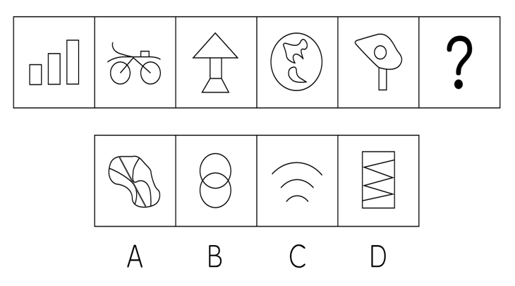

59. (2015甘肃)从所给的四个选项中，选择最合适的一个填入问号处，使之呈现一定的规律性：
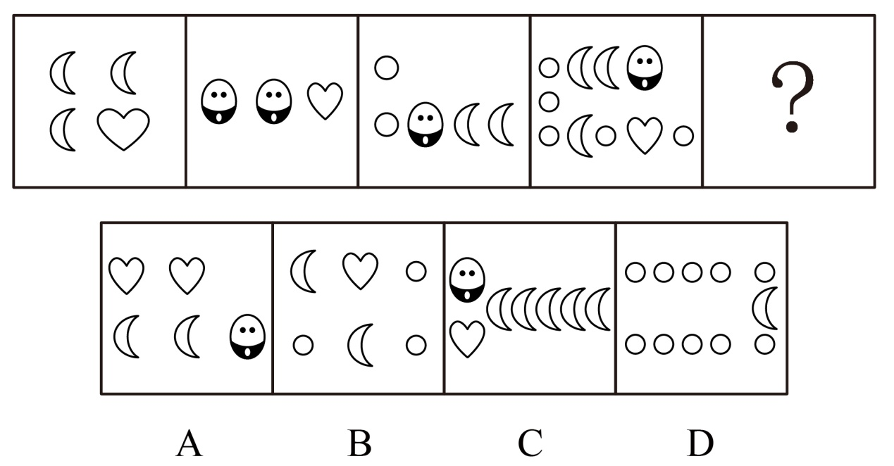

60. (2015甘肃)从所给的四个选项中，选择最合适的一个填入问号处，使之呈现一定的规律性：
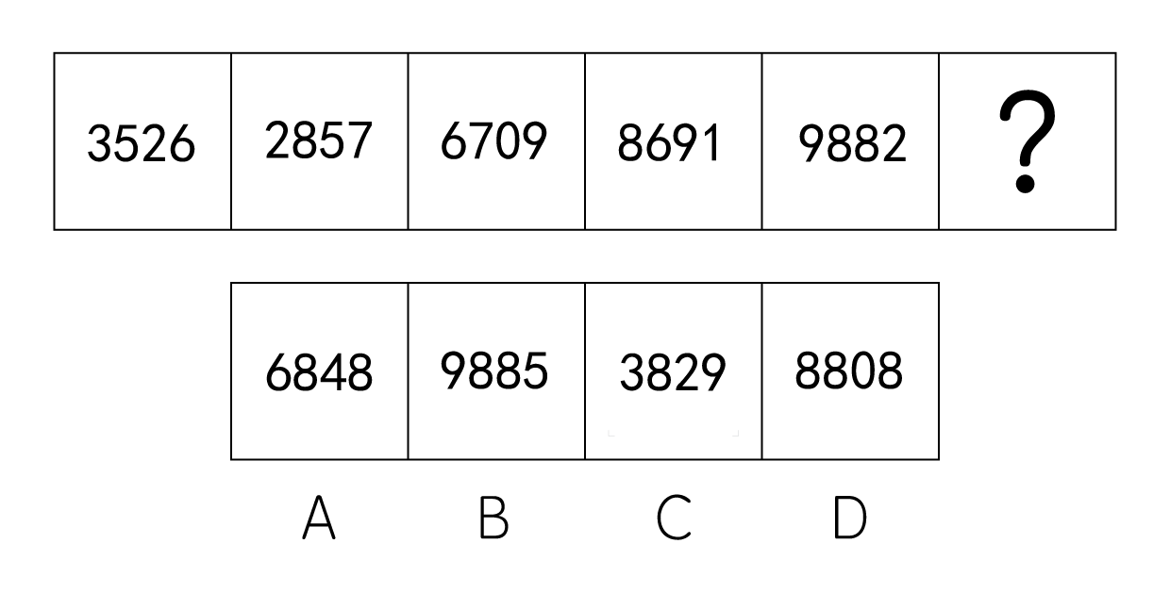

61. (2015甘肃)从所给的四个选项中，选择最合适的一个填入问号处，使之呈现一定的规律性：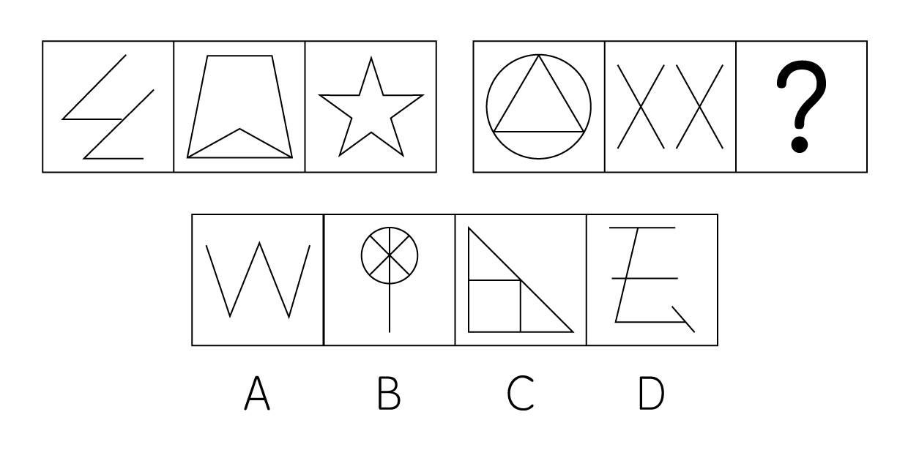

62. (2015甘肃)从所给的四个选项中，选择最合适的一个填入问号处，使之呈现一定的规律性：
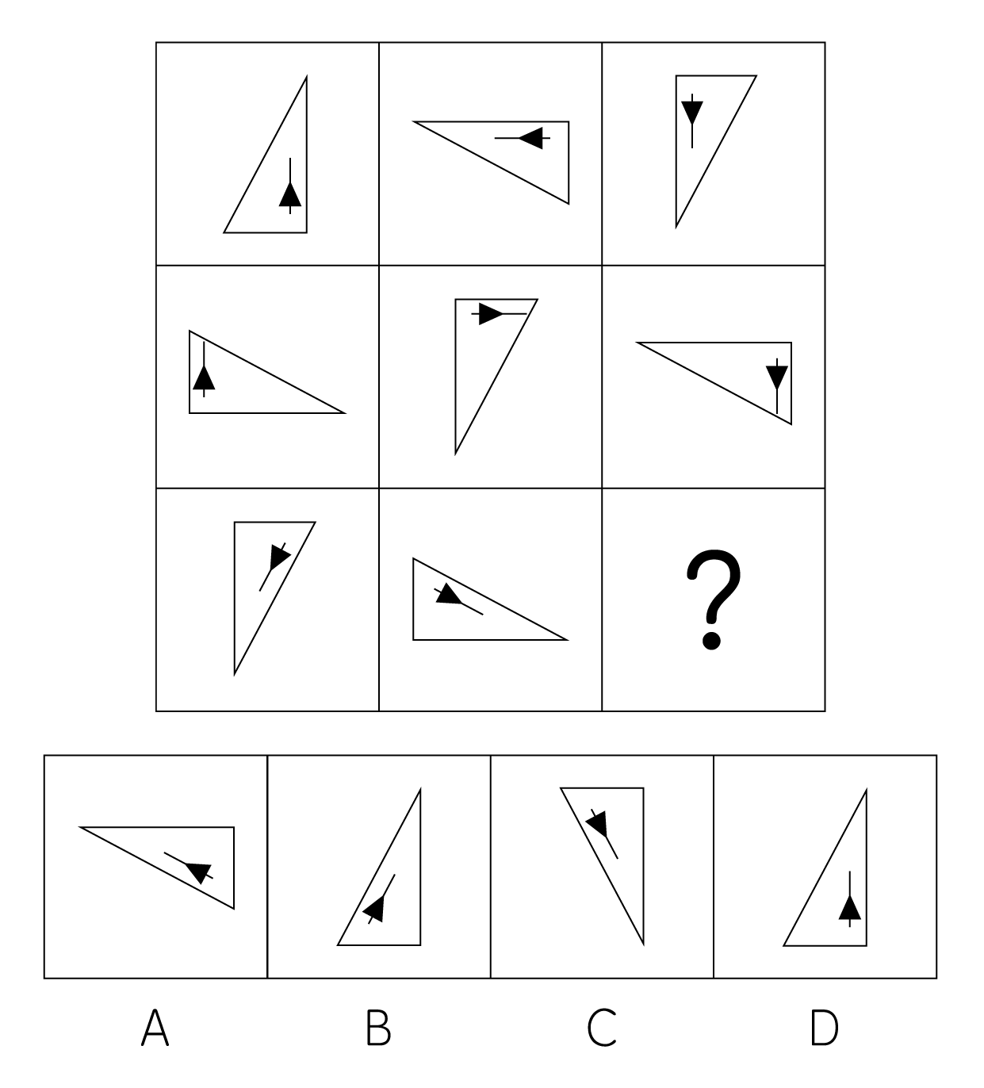

63. (2015甘肃)从所给的四个选项中，选择最合适的一个填入问号处，使之呈现一定的规律性。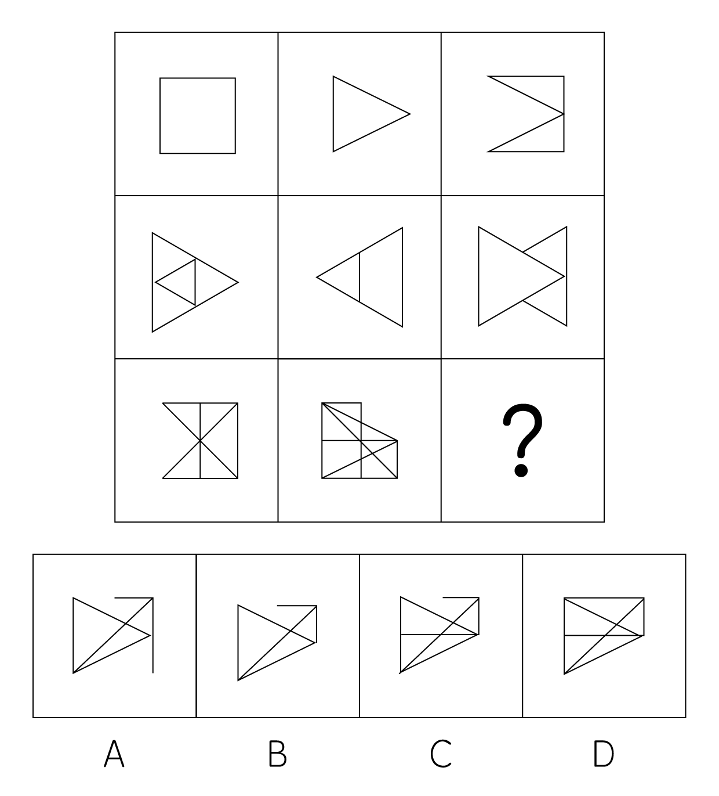

64. (2015甘肃)以下去掉哪一项之后，剩下的图形呈现一定的规律性？
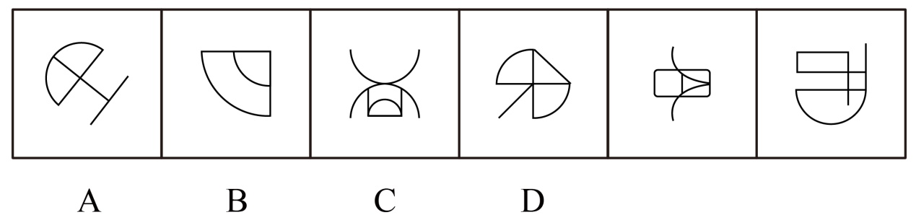

65. (2015甘肃)以下4个立体图形，哪一个与另外3个不同？
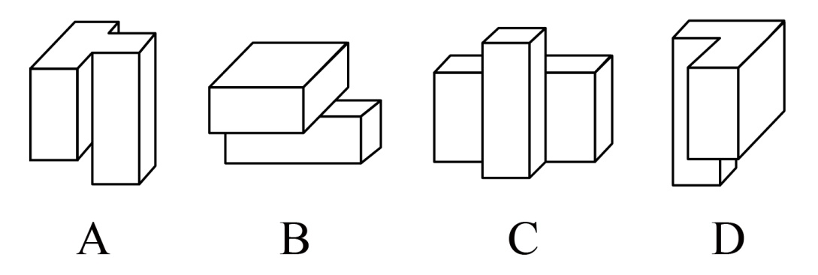

66. (2015甘肃)把下面的六个图形分为两类，使每一类图形都有各自的共同特征或规律，分类正确的一项是：
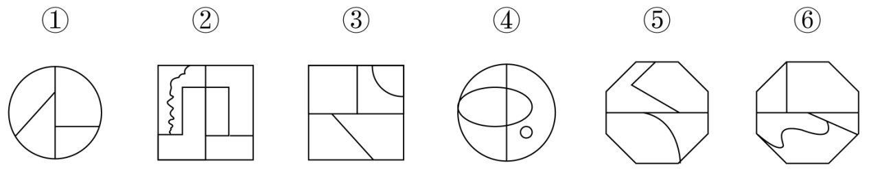
A. ①②③，④⑤⑥
B. ①②④，③⑤⑥
C. ①③⑤，②④⑥
D. ①④⑥，②③⑤

67. (2015甘肃)把下面的六个图形分为两类，使每一类图形都有各自的共同特征或规律，分类正确的一项是：
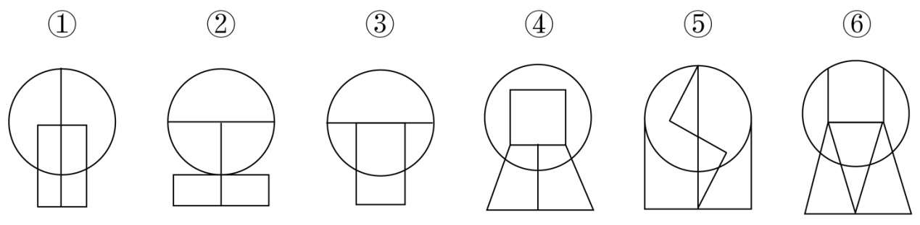
A. ①②③，④⑤⑥
B. ①④⑤，②③⑥
C. ①⑤⑥，②③④
D. ①③⑥，②④⑤

68. (2015甘肃)“黑匣子”的学名叫做“航空飞行记录器”。之所以被称为“黑匣子”，并不是因为它是黑色的，而是因为它能帮助破解飞行事故的秘密。黑匣子里面装有飞行数据记录器和舱声录音器两套装置，能把飞机停止工作或失事航班前半个小时的有关技术参数和驾驶舱内的声音记录下来。需要时，它可以把所记录的参数重新放出来，供飞行试验和事故分析所用。根据上述定义，下列装置属于“黑匣子”的是：
A. 飞机上某个黑色匣子，在发生事故的同时启动，并记录相关信息
B. 在火车上的某种黑色装置，能自动记录到列车运行的相关信息
C. 民用航空器中的一种红色装置，信息能单项输入，但无法解读或输出
D. 战斗机上的一种橘红色设备，能记录相关飞行数据并可进行分析还原

69. (2015甘肃)错觉是一种视觉误差，是人们观察物体时，由于物体受到形、光、色的干扰，加上人们生理、心理原因而误认物象，会产生与实际不符的判断。根据上述定义，下列不属于错觉的是：
A. 一个突然失去儿子的母亲，有时觉得自己看到了儿子的身影
B. 坐在行驶的火车上看车窗外的树木时，会以为树木在移动
C. 身材偏胖的人穿竖条纹服装会显得苗条一些
D. 杯弓蛇影

70. (2015甘肃)商品商标是由文字、图形或其组合构成，使用于商品，用以区别不同经营者所生产或经营的同一类或类似商品的专利标记，其识别对象是一般商品。根据上述定义，下列属于商品商标的是（ ）。
A. 中国民用航空局的CAAC标志
B. 中国银联的标志
C. 中国人保的PICC标志
D. 长虹电视上的“长虹”标志

71. (2015甘肃)赌徒谬论是指倾向于以为随机序列中一个事件发生的机会率与之前发生的事件有关，即其发生的机会率会随着之前没有发生该事件的次数而上升。根据定义，下列不属于赌徒谬论的是：
A. 多次抛出硬币反面朝上之后，会倾向于认为下一次出现正面的机会较大
B. 连续购买几期彩票均未中奖，就觉得下一次再买可能就会全中了
C. 连着吃到几个坏瓜子之后，认为下一个吃到的很可能就是个好瓜子
D. 古人常在干旱很久之后开始祭祀，祈祷接下来会很快下雨

72. (2015甘肃)地震预警，是指在地震发生后，利用地震波传播速度小于电波传播速度的特点，提前对地震波尚未到达的地方进行预警。地震预报则是对尚未发生但可能发生的地震进行事先推测。根据上述定义，下列说法正确的是（ ）
A. 地震之前动物的反常反应，如鸡飞狗叫等，可以作为地震预警
B. 甲地刚发生五级地震，地震预警机制可以提前通知相邻的乙地做撤散准备
C. 越是地面运动强烈的极震区，能提供预报的时间就越短，越依赖震前预报和震中预警
D. 地下水水位的涨落、水井翻花冒泡等异常现象是地震预报的信号

73. (2015甘肃)谷堆悖论是指一粒谷子不是谷堆，两粒谷子不能形成谷堆，再加一粒谷子也不能形成谷堆，如果每次只加一粒谷子，而每粒谷子都不能成为谷堆，以此类推，多少粒谷子都不能形成谷堆。根据上述定义，下列不属于“谷堆悖论”的是：
A. 丢弃一粒米不算浪费，成年累月地丢弃也不算浪费
B. 一个人掉了一根头发不会秃头，一根根掉下去也不算秃
C. 捐给乞丐一元钱他不会成为富人，每天捐给他一元钱也不会成为富人
D. 一滴水滴在石头上，石头没有变化，一滴滴不断滴下去，石头也不会有变化

74. (2015甘肃)反对关系是两个概念之间的一种关系，指的是两个概念所反映的对象之间没有共同的分子。并且还存在一些对象在这两个概念所反映的对象之外。根据上述定义，以下哪项中的两个概念是反对关系？
A. 合理，不合理
B. 物质文化遗产，非物质文化遗产
C. 红色，蓝色
D. 生物，非生物

75. (2015甘肃)规范性决策是指决策者在解决一般性问题时，依据长期处理此类问题的经验迅速做出决定的过程。根据上述定义，以下哪项属于规范性决策：
A. 部门经理统一了大家关于绩效管理的意见，整理成可行性报告呈交给上级主管
B. 年终工作汇报时，张总按照几年来的惯例给不能回家过年的员工双倍加班费
C. 在考虑公司是否并购这一重大决定时，董事会借鉴了十年前的重组经验做出了决定
D. 新任的财务部部长开展工作时，沿袭了前任部长移交的管理总则和具体实施办法

76. (2015甘肃)强迫交易罪，是指以暴力、威胁手段强卖商品、强迫他人提供服务或者强迫他人接受服务，情节严重的行为。敲诈勒索罪是指以非法占有为目的，对被害人使用威胁或要挟的方法，强行索要公私财物的行为。根据上述定义，下列最有可能构成敲诈勒索罪的是：
A. 李某为美容院老板，以免费美容的方式招揽顾客，但却要求顾客支付高价的美容师“服务费”，当顾客提出质疑或拒不支付时，即逼迫顾客押手机或身份证，或安排人跟着顾客去挣钱
B. 黄某为酒吧经营者，赵某在酒吧消费时，黄某认为赵某是有钱人，就以高价向其出售假洋酒，赵某认为价格不合理，提出要报警，黄某对赵某实施了殴打，并强行索要钱财
C. 王某为某粮食加工企业负责人，雇佣了一批社会闲散人员，以暴力相恐吓，采用打白条的方式强行“收购”当地农民的粮食
D. 某水泥厂一直雇用当地村民从事装卸工作，后因劳务费问题与村民发生纠纷，重新雇用了一批外来装卸工。村民遂在水泥厂门口设卡，强行对进出大门运送货物的车辆进行装卸，并向驾驶员收取装卸费

77. (2015甘肃)机会成本是指做一个选择后丧失的不做该选择而可能获得的最大利益。可以理解为把一定资源投入某一用途后所放弃的在其他用途中所能获得的最大利益。根据上述定义，下列关于机会成本叙述正确的是：
A. 小张免费获得一张甲明星演唱会的门票，这张门票无法转售。同时，乙明星的演唱会也在同一时间举行，小张也很想去。乙明星演唱会售价80元。其他时候也可以去看乙的演唱会。而小张的心理承受价格为100元，如果去看甲演唱会，小张损失的机会成本是80元
B. 农民土地资源有限，只能养一种家禽或家畜，如果养猪可以获得9万元，养鸡可以获得7万元，养鸭可以获得8万元，那么养鸡的机会成本要比养猪和养鸭高
C. 投资者王某可以选择股票和储蓄存款两种投资方式。他于1999年9月1日用1万元购进某种股票，经过一年的操作，到2000年9月1日，投资股票的净收益为450元。如果当时他将这1万元存入银行，一年期定期储蓄存款的年利率为，扣除利息税，则有180元的实际利息净收益。若考虑机会成本，王某的实际收益为270元
D. 李某有一所海边的别墅，如果出租的话可以每月收入1万元，李某因为每年暑假都要去那居住两个月，所以一直没有出租，那么李某这么做的机会成本是12万元

78. (2015甘肃)道德：行为
A. 制度：腐败
B. 价值：价格
C. 法律：权利
D. 合同：公正

79. (2015甘肃)鸿雁：书信
A. 江湖：社会
B. 汗青：史书
C. 同窗：朋友
D. 战争：烽烟

80. (2015甘肃)杂志：书刊：阅读
A. 铅笔：文具：书写
B. 轿车：火车：运输
C. 绘画：艺术：欣赏
D. 篮球：运动：投掷

81. (2015甘肃)旅记 对于 （ ） 相当于 （ ） 对于 爱情
A. 古迹；历史
B. 景物；诗歌
C. 散文；感情
D. 旅行；传记

82. (2015甘肃)惜墨如金对于( )相当于( )对于安居乐业
A. 废话连篇 流离失所
B. 言简意赅 颠沛流离
C. 连篇累牍 颠沛流离
D. 拖泥带水 海晏河清

83. (2015甘肃)随着手机网络技术的发展，多数手机可以连接上网，其中一些手机可以进行交水电费、还信用卡、网上购物等网络交易。
由此可以推出：
A. 甲型号手机具有连接上网的功能，所以可以网上购物
B. 乙型号手机能够交水电费，所以具备联网功能
C. 丙型号手机不能进行网络交易，所以不具备联网功能
D. 丁型号手机能够进行网上购物，所以可以还信用卡

84. (2015甘肃)2003年10月1日，我国实施新的《婚姻登记条例》，婚检由“必须”变为“自愿”。不再强制婚检后，各类资料显示，人口出生缺陷率开始上升。因此，婚前医学检查是提高出生人口素质、降低新生儿缺陷、预防遗传性疾病的一道重要防线，它可以对存在健康障碍的人起到警示作用，使他们得到医生的专业指导，从而避免类似畸形儿的出生。
由此可以推出：
A. 新《婚姻登记条例》将强制婚检变为自愿婚检是我国人口出生缺陷率上升的主要原因

B. 只要恢复强制婚检，就能降低我国的出生缺陷率，提高人口素质

C. 进行婚检能够起到降低人口出生缺陷率，提高人口素质的作用

D. 只要进行婚检，就能避免畸形儿出生，降低出生缺陷率

85. (2015甘肃)每个人都渴望得到他人的尊重，但只有尊重他人才能赢得他人的尊重。尊重他人是一种高尚的美德，是个人内在修养的外在表现，尊重他人也是一种文明的社交方式，是个人建立良好社会关系的基础。
由此可以推出：
A. 尊重他人是个人自信的一种表现

B. 尊重他人就可以赢得他人的尊重

C. 每个人都需要尊重他人

D. 相互尊重是建立和谐社会的基本要求

86. (2019山东)大家只有同心协力，才能把事情办好。事情没有办好，因此，大家没有同心协力。以下哪项中的推理形式与题干中的推理形式相同？
A. 若被害人身上发现王某的DNA，则王某就是本案的重大犯罪嫌疑人。在被害人指甲中检验到了王某的DNA，因此，王某是本案的重大犯罪嫌疑人
B. 张同学上场担任主辩手，实验中学辩论队就能赢，实验中学辩论队没有赢，因此，张同学没有上场担任主辩手
C. 薄荷只有在温暖的气候下才能很好地生长。薄荷生长得很好，因此，薄荷是在温暖的气候下生长的
D. 人不犯我，我不犯人。我未犯人，因此，人未犯我

87. (2015甘肃)家里有四个孩子，分别为甲、乙、丙和丁，一天，放在餐桌上的糖果少了几颗，母亲问是谁偷吃了糖果，四个孩子各有说辞：甲说：我们中有人偷吃了糖果；乙说：我们四个都没偷吃糖果；丙说：乙和丁至少有一人没有偷吃糖果；丁说：我没偷吃糖果。如果四个孩子中有两个说的是真话，有两个说的是假话，则说真话的是：
A. 说真话的是甲和丙
B. 说真话的是甲和丁
C. 说真话的是乙和丙
D. 说真话的是乙和丁

88. (2018内蒙古)精神病其实不是一个病理学的概念，而是一个社会学的概念。假如家属或权力机构强行把一个人送入精神病院，那么，这个人几乎只能被诊断成'精神病人”。家属和权力机构对他的'症状”的描述，成为判断他是否是精神病人的重要信息。而他如果说受到了迫害，并进行反抗，则恰恰符合精神病诊断标准中关于'妄想”、'躁狂”之类的描述。他的自辩权利也被这个无敌的逻辑取消：你说自己不是精神病，那么，你恰恰在此时是，因为你拒绝承认自己有病，——这正是精神病人的一种表现；而你承认了，你当然就是了。以下哪项最可能从上述断定中推出？
A. 精神病的诊断标准仅仅是“精神病人”的家属或相关权力机构的指控
B. 家属或权力机构将某人送入精神病院，只是为了让他得到及时有效的治疗
C. 大多数在精神病院治疗的精神病人其实并没有精神病
D. 在自己是否患有精神病这一问题上，被强制关入精神病院的个人表达是苍白无力的

89. (2015甘肃)面对能源危机，一些国家开始寻找替代能源，使用玉米加工车用乙醇汽油已经不再是新鲜事了。因此不少人认为，使用玉米生产能源，既可以消化库存的陈化粮，又发展了石油替代能源，这将是未来能源发展的趋势之一，是利国利民的一项政策。下列哪项如果为真，不能削弱上述结论？
A. 目前看来，生产车用乙醇汽油将消耗大量的水资源
B. 乙醇汽油会对车辆的发动机等关键部件造成严重腐蚀
C. 生产1吨乙醇要消耗3.5吨玉米，如此一来，每年就要消耗玉米近万吨，这将危及全国的粮食储备
D. 使用玉米作为生产能源，可以适当提高玉米价格，进而增加农民收入和农民种粮的积极性

90. (2015甘肃)美国一项研究表明，二手烟雾对非烟民的危害远甚于烟民本人。吸烟的人在损害自身心血管系统的同时，系统可以进行自我调节以便于抵消吸烟造成的部分后果，而不吸烟的人的身体无法适应烟雾吸入后的变化，因此，被动吸烟对非烟民所造成的影响远远大于对烟民的影响。以下哪项如果为真，可以支持上述研究结论？
A. 被动吸烟是位于主动吸烟、饮酒类疾病之后的第三类最可预防的死因
B. 肺癌患者85%以上是由吸烟导致的，癌症死亡总数的30%是由吸烟导致的
C. 烟民和非烟民结成夫妇，后者死于心脏病的风险比前者高30%
D. 日吸四包香烟的有20年烟龄的烟民，其配偶有可能死于肺癌

91. (2015甘肃)澳大利亚研究者研制出一种计算机芯片，他们在一种失明者的大脑视觉皮层中植入该计算机芯片，并将芯片与一副眼镜建立无线连接，借助该眼镜，失明者可看到外界的事物。芯片处理信息需要持续的电量来提供动力，因而大脑中需要植入相当数量的电极。据此，研究者认为这种计算机芯片是能够帮助失明者恢复视觉能力的。
以下哪项是研究者作出上述判断所需的前提？
A. 已有研究表明，在失明者大脑中植入计算机芯片对人体无不良影响

B. 与植入眼睛的人造视网膜相比，植入大脑的芯片恢复视力的效果更好

C. 失明者大脑中植入芯片后，无需经过培训即可使用该眼镜片适应其视觉效果

D. 芯片处理信息的电能只能由电极提供，电极数量越多，提供的电量越足

92. (2015甘肃)下班骑自行车回来的妻子在门口对丈夫说：“已经是春天了，可是外面还是蛮冷的。”丈夫答道：“今天温度已经不是零下了，怎么还冷呢？”妻子说：“反正感觉比较冻脸。”
以下哪项是上述对话中丈夫所假设的？
A. 春天里人不应该感觉冷

B. 人的感觉是靠不住的，只有温度计是客观的

C. 春天到了，气温不应该在零度以下

D. 人是否感觉到冷是以零度为界限的

“十一五”期间，我国货物进出口总额累计116806亿美元。其中，出口总额63997亿美元，比“十五”期间增长1.7倍；进口总额52809亿美元，比“十五”期间增长1.4倍。“十一五”前两年，我国货物进出口总额保持23%以上的快速增长，2007年货物进出口总额突破1万亿美元，进出口总额迈上2万亿美元台阶，2009年我国货物出口总额跃居世界第一位，占全球出口比重由“十五”末的7.3%提高到9.6%，货物进口总额上升至世界第二位，2010年我国货物进出口再创历史新高，进出口总额接近3万亿美元，达到29728亿美元，增长34.7%。其中，出口15779亿美元，增长31.3%；进口13948亿美元，增长38.7%；进出口均比“十五”末增长1.1倍。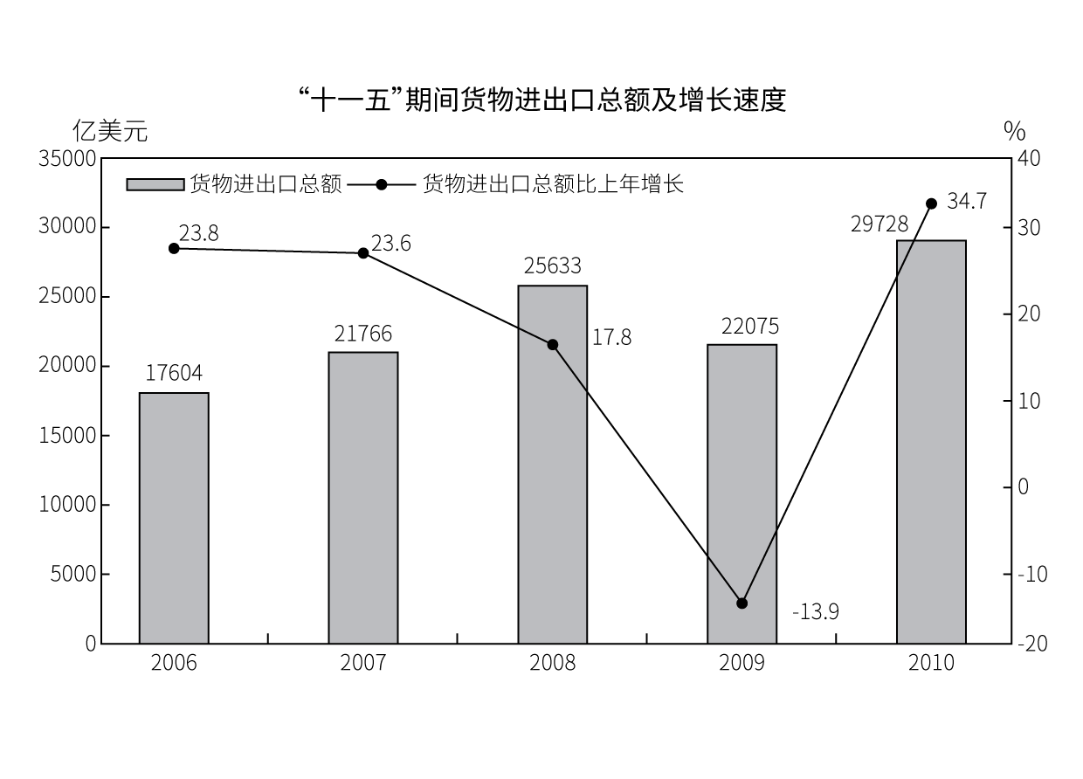
93. (2015甘肃)“十一五”期间，我国平均每年货物进口总额约为多少亿美元？
A. 2238
B. 10562
C. 12799
D. 23361

94. (2015甘肃)“十五”期间，我国货物出口总额约为多少亿美元？
A. 23703
B. 37645
C. 41077
D. 73004

95. (2015甘肃)我国'十一五”期间货物进出口总额及增长速度下列年份中，货物进出口总额同比增长量最低的是：
A. 2006
B. 2007
C. 2008
D. 2010

96. (2015甘肃)2009年全球货物出口总额约为多少亿美元？
A. 104781
B. 125182
C. 164603
D. 229928

97. (2015甘肃)我国'十一五”期间货物进出口总额及增长速度能够从资料中推出的是：
A. 2008年我国货物进口总额跃居世界第二
B. 2007年我国货物进口总额不超过1万亿美元
C. “十五”期间，我国货物进出口总额逐年上升
D. “十一五”期间，我国进口总额和出口总额的年均增长率基本相当

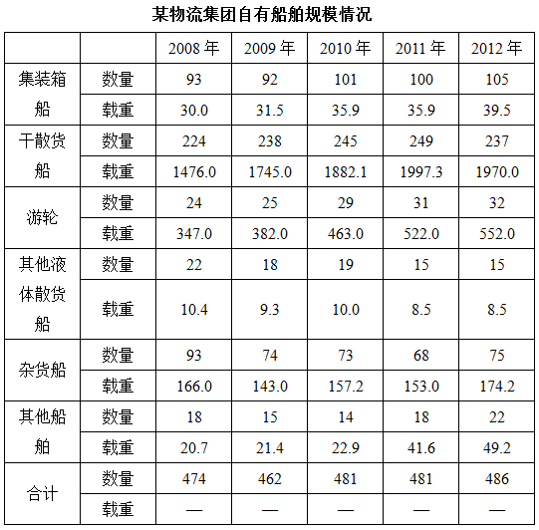
98. (2015甘肃)下列哪一年该集团游轮载重同比增速最快？
A. 2009
B. 2010
C. 2011
D. 2012

99. (2015甘肃)与2008年相比，2012年平均每艘其它船舶的载重约增长了( )
A. 22%
B. 94%
C. 124%
D. 138%

100. (2015甘肃)以下哪一年干散货船数量占该集团自有船舶总量的比重最高：
A. 2008
B. 2010
C. 2011
D. 2012

101. (2015甘肃)下列折线图反映了2008年至2012年该集团哪一类船舶数量的变化？
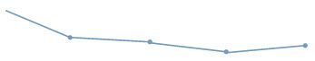
A. 杂货船
B. 其他液体散货船
C. 集装箱船
D. 其他船舶

102. (2015甘肃)以下关于2008年至2012年间该集团自有船舶规模的说法正确的是：
A. 该集团的船队中油轮数量一直多于集装箱船
B. 2012年平均每艘杂货船的载重超过5万吨
C. 该集团所有类型船舶的载重都在持续增加
D. 其他液体散货船的数量所占比重一直低于5%

2014年1~2月份，我国房地产业土地购置面积4062万平方米，同比增长6.5%，土地成交价款1000亿元，同比增长8.9%。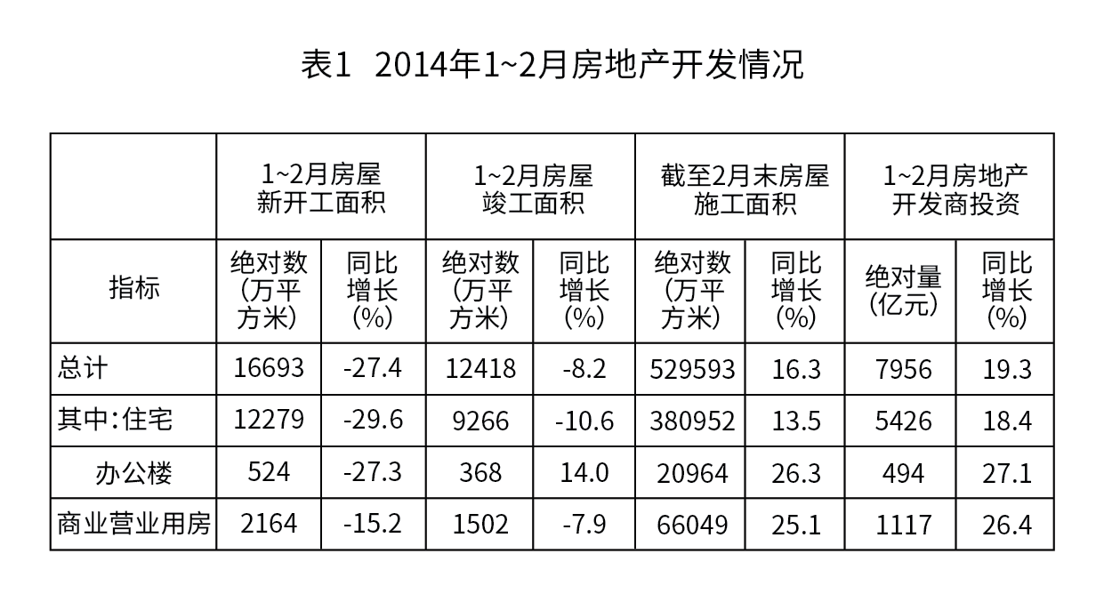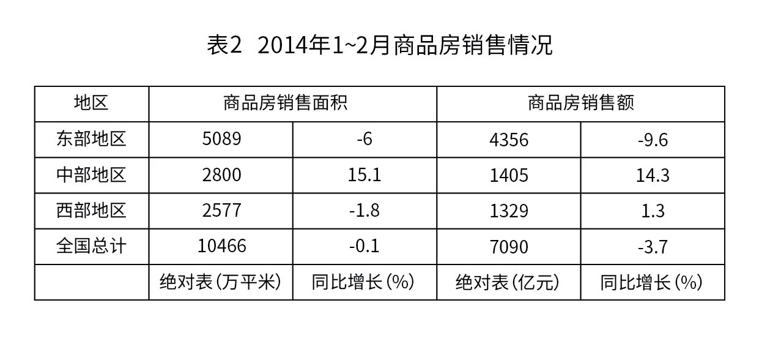
103. (2015河南)截至2013年末，我国住宅房屋施工面积约为多少亿平方米？
A. 33.6
B. 37.8
C. 38.4
D. 52.5

104. (2015河南)在东部、中部、西部地区中，2014年1~2月商品房平均销售价格高于上年同期水平的地区有几个？
A. 0
B. 1
C. 2
D. 3

105. (2015河南)2013年1~2月，我国房地产业土地购置单价约为每平方米多少元？
A. 2300
B. 2400
C. 2500
D. 2600

106. (2015河南)2013年1~2月，商业营业用房竣工面积约是办公楼的多少倍？
A. 3
B. 4
C. 5
D. 6

107. (2015河南)关于2014年1~2月房地产开发和销售情况，能够从上述材料中推出的是：
A. 住宅新开工面积占房屋新开工总面积的八成以上
B. 各类房屋竣工面积均低于上年同期水平
C. 东部地区商品房单价是西部地区的两倍以上
D. 中部地区商品房销售额占全国比重高于上年同期水平

2011年一季度我国人民币信贷增加2.24万亿元。3月末，广义货币（M2）余额75.81万亿元，同比增长16.6%；狭义货币（M1）余额26.63万亿元，同比增长15%；流通中货币（M0）余额4.48万亿元，同比增长14.8%。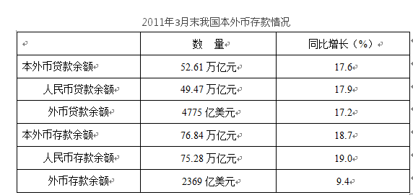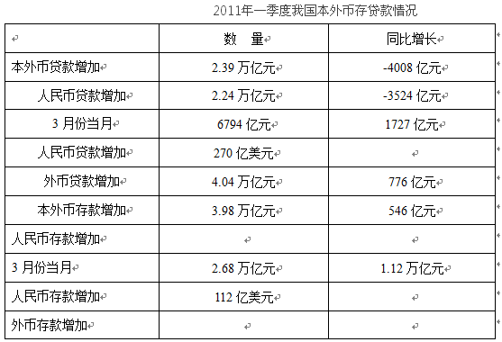
108. (2015甘肃)与2010年同期相比2011年3月末流通中货币（M0）余额增加了多少万亿元？
A. 0.2
B. 0.58
C. 0.88
D. 1.18

109. (2015甘肃)2011年3月末，外币贷款余额折合多少万亿人民币？
A. 3.09
B. 3.10
C. 3.14
D. 3.24

110. (2015甘肃)以下比重最高的是？
A. 2010年3月末外币存款余额占本外币存款余额比重
B. 2011年3月末外币存款余额占本外币存款余额比重
C. 2010年3月末人民币存款余额占本外币存款余额比重
D. 2011年3月末人民币存款余额占本外币存款余额比重

111. (2015甘肃)2011年2月末，人民币贷款余额为多少万亿元？
A. 41.96
B. 47.23
C. 48.79
D. 49.47

112. (2015甘肃)根据上述材料，以下说法正确的是：
A. 2010年3月份新增人民币存款约12万亿元
B. 2011年3月末外币贷款余额约为外币存款余额3倍
C. 2011年3月本外币存款余额同比下降4008亿元
D. 2011年3月末本外币广义货币余额超过狭义货币

二、不定项题（本大题共1小题，每题0.8分，共计0.8分）
某市乙公司获准使用该市一块土地，用途是设置综合农场，发展农业。2014年3月26日，该市规划局查获知乙公司在地块内陆续建房，搭脚手架，但并没有用来发展农业，而是以“乙农庄”的名义对外经营。规划局遂于2014年4月2日向乙农庄作出《关于拆除违法建设的通告》，要求乙公司在通告之日起四日之内，自行无条件拆除违法建设房屋。该行政决定未告知乙公司所依据的事实、法规，也未告知乙公司依法享有的陈述、申辩的权利。同月3日，规划局直接在乙农庄门口张贴该通告，未通过其他任何方式向乙公司送达。同月18日，规划局组织有关人员对违法建筑物实施强制拆除。拆除期间未申请公证机构对现场拆除情况、财务清点情况进行证据保全和临时保管，亦未出具任何财务的交接手续，只由该市某镇法律服务所于当日制作了《用品清单》，有规划局、某镇政府、村委会和乙农庄一名员工的签名。5月19日，乙公司向某公证处出具了《公证书》，乙公司据此于2014年8月15日提起诉讼，要求该市规划局予以赔偿。
1. (2015甘肃)（不定项）根据《行政诉讼法》及其相关司法解释，关于该市某镇法律服务所当日制作的《用品清单》和某公证处制作《公证书》的证据效力，下列判断正确的是( )。
A. 公证的书证优于其他书证
B. 国家机关依职权制作的公务文书优于其他书证
C. 原始证据优于传来证据
D. 原物优于复制品

参考答案与解析
第一部分 客观题
一、单选题
第1题
【知识点】 毛泽东思想与中国特色社会主义理论体系
【答案】 B
【解析】 本题考查政治常识。按照党的十八大精神和十八届三中全会关于整合城乡居民基本养老保险制度的要求，依据《中华人民共和国社会保险法》有关规定，在总结新农保和城居保试点经验的基础上，国务院决定，将新农保和城居保两项制度合并实施，在全国范围内建立统一的城乡居民基本养老保险（城乡居民养老保险）制度。因此，选择B选项。
【来源】 2015年甘肃公务员考试《行测》真题第1题

第2题
【知识点】 刑法
【答案】 B
【解析】 本题考查法律常识。我国《刑法》第78条规定：“被判处管制、拘役、有期徒刑、无期徒刑的犯罪分子，在执行期间，如果认真遵守监规，接受教育改造，确有悔改表现的，或者有立功表现的，可以减刑。 ”我国《刑法》第81条第2款规定：“对累犯以及因杀人、爆炸、抢劫、强奸、绑架等暴力性犯罪被判处10年以上有期徒刑、无期徒刑的犯罪分子，不得假释。”A项，根据我国《刑法》第81条第2款的规定，甲因绑架罪被判处有期徒刑12年，不得给予假释，因此，排除A选项。B项正确，根据我国《刑法》第78条和第81条第2款的规定，甲可以减刑但不能假释。C项，根据我国《刑法》第81条第2款的规定，不得给予假释，排除C选项。D项，我国《刑法》第78条的规定中，并未对犯罪分子因犯何罪而被判刑做出限制，甲符合该规定，可以减刑，排除D选项。因此，选择B选项。
【来源】 2015年甘肃公务员考试《行测》真题第2题

第3题
【知识点】 经济常识（其它）
【答案】 A
【解析】 本题考查经济常识。农业是人类社会赖以生存的基本，是生活资料的来源，是社会分工和国民经济其他部门成为独立的生产部门的前提和进一步发展的基础，也是一切非生产部门存在和发展的基础。从我国农业部门的发展来看，农业在整个经济系统中的地位是其他产业无法替代。故选A。
【来源】 2015年甘肃公务员考试《行测》真题第3题

第4题
【知识点】 中国古代史
【答案】 C
【解析】 本题考查文学常识。
《诗经》是中国古代诗歌的开端，最早的一部诗歌总集，收集了从西周初年（公元前11世纪） 到春秋中叶 （公元前6世纪）约500年间的诗歌305篇。
《春秋》相传为孔子依据鲁国史官所编《春秋》加以整理修订而成，是春秋时期鲁国的史记。《春秋》所记之事起于鲁隐公元年（前722年），止于鲁哀公十四年（前481年，已属春秋末期）。
《论语》是记载中国古代著名思想家孔子及其弟子言行的语录，由孔子的弟子及其再传弟子编写。
故以上三部作品成书的先后顺序是《诗经》一《春秋》—《论语》。B项。
ACD三项，排列错误，与题干不符，排除。
故选B。
【来源】 2015年甘肃公务员考试《行测》真题第4题,2019年9月7日新疆和田事业单位笔试《行政职业能力测验》真题第6题

第5题
【知识点】 经济常识（其它）
【答案】 D
【解析】 本题考查经济常识。A项，B2B是指企业与企业之间通过专用网络或Internet，进行数据信息的交换、传递，开展交易活动的商业模式,排除A选项。B项，C2C实际是电子商务的专业用语，是个人与个人之间的电子商务，与题意不符,排除B选项。C项错误，B2C中文简称为“商对客”。“商对客”是电子商务的一种模式，也就是通常说的直接面向消费者销售产品和服务的商业零售模式，与题意不符。D项正确，B2T模式，B是通常意义上的商家，而T则指的是团队（TEAM），简单的来说就是企业对团队的模式，符合题意。故选D。
【来源】 2015年甘肃公务员考试《行测》真题第5题

第6题
【知识点】 人文常识（其它）
【答案】 A
【解析】 本题考查人文常识。
A项，正确，诗句意思是：饥饿的人唱出的歌都是有关他所吃的食物的，劳累的人唱出的歌都是有关他所从事的劳动的。诗句描述的就是《诗经》中最精华、最有价值的部分。
B项，错误，诗句出自白居易的《卖炭翁》，此诗是新乐府诗。
C项，错误，诗句出自苏轼的《东坡题跋·书摩诘〈蓝关烟雨图〉》。
D项，错误，诗句出自李白的《经乱离后天恩流夜郎忆旧游书怀赠江夏韦太守良宰》。
因此本题选 A。
【来源】 2015年甘肃公务员考试《行测》真题第6题

第7题
【知识点】 中国古代史
【答案】 D
【解析】 本题考查历史常识。
A项，郡县制成型于春秋战国，秦统一六国后郡县制在全国推行。
B项，战国时期的御史官就有一定的监察职能。从秦代开始正式形成了监察制度。
C项，嫡长子继承制于周代立国正式确立，是宗法制度最基本的原则，即王位和财产必须由嫡长子继承。
“封建亲戚，以蕃屏周”的意思是：将亲属分封在各地为诸侯，用这样的藩属关系守护周朝。所以这里的“封建”指的就是分封诸侯。
因此本题选D。
【来源】 2015年甘肃公务员考试《行测》真题第7题

第8题
【知识点】 中国古代史
【答案】 B
【解析】 本题考查历史常识。
这幅画是宋代张择端的《清明上河图》，其中记录了北宋都城汴京的城市面貌和当时社会各阶层的生活状况。
A项，商周时代利用复式发酵法就开始大量酿制黄酒。所以黄酒可以在宋代买到。
B项，旗袍是民国时期的服装，在宋代无法买到。
C项，围棋传说为帝尧所作，春秋战国时期都有相应的记载。所以可以在宋代买到。
D项，唐代刘禹锡有诗曰：“唯有牡丹真国色，花开时节动京城”。可以看出牡丹花历史久远并被世人欣赏，所以肯定可以出现在宋代。
因此本题选B。
【来源】 2015年甘肃公务员考试《行测》真题第8题

第9题
【知识点】 中国古代史
【答案】 A
【解析】 本题考查历史常识。A项排序正确，通过文景之治的休养生息，为汉武帝的千秋大业打下了基础。B项，正确排序是：太宗（李世民）、中宗（李显）、玄宗（李隆基），因此，排除B选项。C项，正确排序是：神宗、徽宗、钦宗。因此，排除C选项。D项，正确排序是：太祖（朱元璋）、成祖（朱棣）、英宗（朱祁镇）。因此，排除D选项。故选A。
【来源】 2015年甘肃公务员考试《行测》真题第9题

第10题
【知识点】 人文常识（其它）
【答案】 A
【解析】 本题考查人文常识。
A项，当选，周公制定了周礼。孔子主张“为政以德”，弘扬了“礼乐文化”。
B项，不当选，伯夷、叔齐是孤竹君的两个儿子。孤竹君死后，叔齐让位给伯夷，伯夷不接受，叔齐也不愿继位，二人共同逃亡。与“礼乐文化”无密切相关性。
C项，不当选，姜尚帮助周武王伐纣，建立了周朝。与“礼乐文化”无密切相关性。
D项，不当选，鲍叔牙推荐管仲为相，共同辅佐齐桓公成为霸主。与“礼乐文化”无密切相关性。
因此本题选A。
【来源】 2015年甘肃公务员考试《行测》真题第10题

第11题
【知识点】 科技成就
【答案】 C
【解析】 本题考查科技成就。
A项，正确，范仲淹的千古名篇《岳阳楼记》使岳阳楼驰名后世。
B项，正确，王勃曾在滕王阁写下名篇《滕王阁序》。
C项，错误，鹳雀楼因王之涣《登鹳雀楼》而闻名，杜牧没有关于鹳雀楼的名篇。
D项，正确，黄鹤楼因崔颢的名诗《黄鹤楼》而闻名于世。
因此本题选C。
【来源】 2015年甘肃公务员考试《行测》真题第11题

第12题
【知识点】 人文常识（其它）
【答案】 B
【解析】 本题考查人文常识。
A项，正确，黄公望是元代画家，如果有人仿黄公望，不可能早于元代。
B项，错误，米芾是北宋书法家、画家。
C项，正确，“古希天子”，是清代乾隆皇帝的皇家印玺铭文，印文用于清代乾隆年间收藏的书画作品上。
D项，正确，“宣统御赏之宝”是清代宣统皇帝皇家印玺铭文，“宣统”为清朝皇帝溥仪的年号，因此印有“宣统御赏之宝”的印章，说明溥仪曾欣赏过该作品。
因此本题选B。
【来源】 2015年甘肃公务员考试《行测》真题第12题

第13题
【知识点】 毛泽东思想与中国特色社会主义理论体系
【答案】 A
【解析】 本题主要考查时政常识。2015年4月7日下午，中国军队参加联合国维和行动25周年暨首批维和步兵营出征情况介绍会在济南遥墙国际机场举行，据国防部介绍，中国已成为联合国安理会常任理事国中派出维和人员最多的国家，承担的维和摊款份额在发展中国家中居第一位。因此本题选A。
【来源】 2015年甘肃公务员考试《行测》真题第14题

第14题
【知识点】 科技成就
【答案】 B
【解析】 本题考查科技成就。A项，起初诺贝尔奖只有物理、化学、生理学或医学、文学和和平五个奖项，于1901年首次颁发。因此，A选项正确。B项，国家最高科学技术奖设立于2000年，并当年首次颁发国家最高科学奖，著名数学家吴文俊和杂交水稻之父袁隆平首次获得此奖，因此，B选项错误。C项，2012年2月27日，王澍获得了普利兹克建筑奖，成为获得该奖项的第一个中国人，因此，C选项正确。D项，2011年9月23日，国际医学大奖美国拉斯克奖，将2011年临床研究奖颁发给屠呦呦，这是拉斯克奖设立65年来首次授予中国科学家，因此，D选项正确。故选B。
【来源】 2015年甘肃公务员考试《行测》真题第15题

第15题
【知识点】 生物医学常识（其它）
【答案】 D
【解析】 本题考查生物常识。A项，出芽生殖，其中“芽”是指在母体上长出的芽体，即芽基，芽基并不立即脱离母体，而与母体相连，继续接受母体提供养分，直到个体可独立生活才脱离母体，如珊瑚虫、水螅、酵母菌等，因此，A选项正确。B项，分裂生殖是母体分裂成两个或多个大小形状相同的新个体的生殖方式，如变形虫、草履虫、细菌等，因此，B选项正确。C项，孢子生殖是很多孢子植物和真菌等利用孢子进行的生殖方式。孢子是细菌、原生动物、真菌和植物等产生的一种有繁殖或休眠作用的生殖细胞，能直接发育成新个体，如蘑菇、青霉等，因此，C选项正确。D项，营养生殖是由高等植物的根、茎、叶等营养器官发育成新个体的生殖方式。大肠杆菌属于细菌的一种，其生殖方式为分裂生殖。因此本题选D。
【来源】 2015年甘肃公务员考试《行测》真题第16题

第16题
【知识点】 科技成就
【答案】 B
【解析】 本题考查科技成就。A项，全息投影技术是利用干涉和衍射原理记录并再现物体真实的三维图像的技术。它成型的物体为“三维图像”，而不能直接用于建筑建造，因此,A选项错误。B项正确，3D打印技术现阶段已用于建筑建造。C项，二维码是一种储存信息的编码方式，与建筑建造无关。D项，激光照排是将文字通过计算机分解为点阵，然后控制激光在感光底片上扫描，用曝光点的点阵组成文字和图像，与建筑建造无关。故选B。
【来源】 2015年甘肃公务员考试《行测》真题第17题,2019年8月福建省三明市将乐县部分事业单位《综合基础知识》精选真题第49题

第17题
【知识点】 地理常识（其它）
【答案】 C
【解析】 本题考查地理常识。黄河是中国第二大河流，发源于青海省巴颜喀拉山，自西向东分别流经青海、四川、甘肃、宁夏、内蒙古、陕西、山西、河南及山东9个省区，最后流入渤海。避暑山庄位于河北省承德市，不属于黄河流经省区。因此，选择C选项。A项：五台山位于山西省忻州市五台县境内，位列中国佛教四大名山之首，2009年6月被列为世界文化遗产。B项：莫高窟位于甘肃省敦煌市，中国四大石窟之一，1987年12月被列为世界文化遗产。D项：孔庙、孔府及孔林统称“三孔”，位于山东曲阜，1994年12月被列为世界文化遗产。故选C。
【来源】 2015年黑龙江公务员考试《行测》真题第14题,2015年甘肃公务员考试《行测》真题第18题

第18题
【知识点】 地理常识（其它）
【答案】 A
【解析】 本题考查地理常识。A项，世界上最大的半岛是阿拉伯半岛，而不是印度半岛。B项正确，克里米亚半岛位于欧洲东部、黑海北岸的半岛，半岛总体上属于地中海气候。C项正确，索马里半岛，位于亚、非两大洲交界处，是红海通往印度洋的门户。D项正确，阿拉斯加半岛位于白令海的布里斯托尔湾与太平洋之间。爱斯基摩人，又称因纽特人，分布在从西伯利亚、阿拉斯加到格陵兰的北极圈内外。故选A。
【来源】 2015年甘肃公务员考试《行测》真题第19题

第19题
【知识点】 科技常识其它
【答案】 D
【解析】 本题考查生活常识。A项错误，火灾发生时，即使所处楼层较低，也应当选择正确的逃生方式逃生，而不应当立即跳楼逃生。B项错误，酒精是易燃物质，即使缓慢向燃烧着的酒精炉里添加酒精，也极易引起酒精燃烧，烧伤人体或引起火灾，正确做法是先熄灭燃烧着的酒精炉，再添加酒精，或更换新的填满酒精的酒精炉。C项错误，面粉厂容易发生爆炸是因为面粉厂存在大量面粉粉尘，粉尘在一个密封的空间中剧烈摩擦导致的。D项正确，夜间厨房发生煤气泄漏时，应立即开窗通气和关闭煤气，这时不能立即开灯，因为因开灯产生的电流（电火花）易点燃空气中的煤气，造成火灾或爆炸。故选D。
【来源】 2015年甘肃公务员考试《行测》真题第20题

第20题
【知识点】 成语辨析
【答案】 A
【解析】 成语辨析题。先寻找提示性信息，再对比选项。
分析语境。空后既有戏院、茶馆、客栈、古玩店，又有咖啡馆，说明如今的辽河老街是新老建筑一起，将老街打造成对外展示形象的最亮丽的名片，所填的成语应该具有“两者相互配合带来积极的效应”。
对比选项。A项，“相得益彰”指互相帮助，互相补充，更能显出各自的好处，符合语境。B项“相辅相成”指互相补充，互相配合，体现不出带来积极效应，排除；C项“相伴而生”指一起产生，新老建筑不可能一起产生，排除；D项“相差无几”指彼此没有多大差别，文段强调是新老建筑互相配合，而不是两者的差别，排除。
因此本题选A。
【来源】 2015年甘肃公务员考试《行测》真题第21题

第21题
【知识点】 综合考察
【答案】 C
【解析】 考查实词与成语的运用。
第一空选项四个词均有变化的意思，故从第二空入手，“琳琅满目”形容美好的东西很多，寺庙与之并不搭配，排除B；“鳞次栉比”，形容房屋或船只等排列得很密很整齐，文段只是想说西藏的寺庙很多，并不是想说所有寺庙排列整齐紧密，排除D选项。
比较A、C选项，“演变”特指历时较久的发展变化，比“转化”更准确。
因此本题选C。
【来源】 2015年甘肃公务员考试《行测》真题第22题

第22题
【知识点】 综合考察
【答案】 A
【解析】 考查实词和成语的综合运用。先寻找提示性信息，再对比选项。
第一空之后的“就是最早的品牌意识”是一个解释性语句，解释“在鞋上钉一个本家族的姓氏标牌”这种行为，所以第一空里面应该填“其实”。验证第二空，符合题意。
因此本题选A。
【来源】 2015年甘肃公务员考试《行测》真题第23题

第23题
【知识点】 综合考察
【答案】 D
【解析】 成语辨析题。先寻找提示性信息，再对比选项。
第一空。该空要表达进行深度阅读的意思。“聚精会神”指侧重注意力集中地看；“心无旁骛”侧重心中没有另外的杂念，形容心思集中，专心致志；“废寝忘食”指不但顾不得睡觉，而且还忘记了吃饭，常形容人们专心致志。这三个成语可以作状语，修饰阅读。“浮想联翩”指许许多多的想象不断涌现出来，不能作状语，修饰阅读，排除B项。
第二空。“牺牲”“舍弃”与“联想”搭配不当，排除A项、C项。
因此本题选D。
【来源】 2015年甘肃公务员考试《行测》真题第24题

第24题
【知识点】 综合考察
【答案】 C
【解析】 考查实词和成语的综合运用。先寻找提示性信息，再对比选项。
第一空，先看后文，后面提到产盐的地方就会成为中心，山西运城能成为华夏文明发祥地就是得益于大盐湖，故第一空想强调盐不多。B项家喻户晓侧重大家都知道；D项物美价廉侧重品质好且便宜；两者均不描述“多”，排除B、D。
第二空中，后面提到“黄土地上的白金”，故应该是富有之意，C项“富裕”合适。排除A项。
因此本题选C。
【来源】 2015年甘肃公务员考试《行测》真题第25题

第25题
【知识点】 综合考察
【答案】 D
【解析】 考查实词与成语的运用。
蓝图是指设计，构思，规划，非常远大宏伟的计划。蓝本是指编修书籍或绘画时所根据的底本。模范：本指制造器物时所用的模型，引申为值得人学习或取法的榜样。本次展览不是以《旧京环顾图》为远大的计划，也不是以它为榜样，所以“蓝图”和“模范”不能放在第一个空，排除AC。
文段第二空，问的是展示了怎样的老北京店铺景观。栩栩如生：指艺术形象非常逼真，如同活的一样。惟妙惟肖：描写或模仿的非常逼真。栩栩如生形容的是艺术作品中的人物形象，而本题是与店铺搭配，所以惟妙惟肖更为确切。
因此本题选D。
【来源】 2015年甘肃公务员考试《行测》真题第26题

第26题
【知识点】 成语辨析
【答案】 A
【解析】 成语辨析题。先寻找提示性信息，再对比选项。
第一空。由后文“各国政府不得不千方百计寻找新的增长动力”可知，该空要表达的意思是政府扩张性政策对于经济増长很难发挥重要的作用，“遥遥无期”形容时间还远得很，不知道哪一天，不符合语境；“适得其反”指结果跟希望正好相反，文段体现不出政策的结果跟希望相反，排除B、C项。“难以为继”侧重难于继续下去；“无济于事”指对于事情没有什么帮助，这两个成语符合语境。
第二空。根据“千方百计寻找新的增长动力，通过……，通过……，就成为……”可知，该空要表达的意思是通过前面的方式自然而然产生结果，“顺理成章”比喻某种情况合乎情理，自然产生某种结果，符合语境。“委曲求全”指勉强迁就，以求保全，也指为了顾全大局而暂时忍，不相符语境，排除D项。
因此本题选A。
【来源】 2015年甘肃公务员考试《行测》真题第27题

第27题
【知识点】 实词辨析
【答案】 A
【解析】 实词辨析题。先寻找提示性信息，再对比选项。
第一空。空后的冒号说明下面的文段是解释性语句，后面内容概括起来就是：为避免进行试验的时候会有对地球造成污染或者是危害，所填的词语有“避免”的意思，“防范”“预防”具有这个意思，保留A项、C项。“保障”“准备”不符合语境，排除B项、D项。
第二空。由语境可知，该空要表达的意思是“这样做的目的是确定让科学实验不会出现问题”，“确保”指确实地保持或保证，符合文意。“担保”指表示负责，保证不出问题或一定办到，文段没有负责的意思，排除C项。
验证第三空。语境要表达的意思是避免对地球生态产生危险，“危及”符合。
因此本题选A。
【来源】 2015年甘肃公务员考试《行测》真题第28题,2017年7月辽宁本溪事业单位招聘考试《职业倾向能力测验》真题第9题

第28题
【知识点】 综合考察
【答案】 B
【解析】 考查实词与成语的运用。
因为柏拉图等文学家怀疑过文学的影响，所以接下来不能是“否定”、“默认”他是不道德或是不健康的。排除AD。
第二空为成语辨析，矫枉过正的意思是：把弯的东西扳正，又歪到了另一边。比喻纠正错误超过了应有的限度。因噎废食的意思是：因为有人吃饭噎住了，索性连饭也不吃了。比喻要做的事情由于出了点小毛病或怕出问题就索性不去干。文段中并没有指出需要改正，所以应该填入“因噎废食”。
因此本题选B。
【来源】 2015年甘肃公务员考试《行测》真题第29题

第29题
【知识点】 细节理解
【答案】 B
【解析】 细节理解题。定位原文，“科幻文学”出现在第一句和第三句，“幻想文学”出现在第二句。
第三句提出科幻文学的“本质要素”，这等同于科幻文学与其他文学的“根本区别”。根据“科幻文学的本质性要素是科学的内核”可知，科幻文学的本质是以科学为核心。
对比选项。B项“以科学为依托”符合上述信息。
因此本题选B。
【来源】 2015年黑龙江公务员考试《行测》真题第36题,2015年甘肃公务员考试《行测》真题第30题,2017年7月18日湖南省益阳市安化县事业单位招聘考试《职业能力倾向测验》真题第27题

第30题
【知识点】 主旨概括
【答案】 D
【解析】 主旨概括题。找主旨句，对比选项。
文段为分总分结构，观点援引-提出问题-给出对策。先援引人们对于诚信的一般看法，即诚信只是个人品德，然后提出个人品德还会影响社会这一问题，之后给出解决问题的对策，即用“一个好的经济制度和治理机制”来应对其社会影响。最后通过反面论证和补充说明再次强调要有“制度和机制”。对比选项，D项是对文段重点的同义替换。
因此本题选D。
【来源】 2015年黑龙江公务员考试《行测》真题第37题,2015年甘肃公务员考试《行测》真题第31题

第31题
【知识点】 语句排序
【答案】 D
【解析】 语句排序题，大胆猜测，小心求证。
首先根据首句特点和结构特征判定文段首句。②③都是“最早兴起……”都可以做首句。从微观角度切入，⑤句该学堂代词指代，显然和②句的学堂话题一致且能够还原指代。所以⑤应该跟在②后面。
因此本题选D。
【来源】 2015年黑龙江公务员考试《行测》真题第46题,2015年甘肃公务员考试《行测》真题第32题

第32题
【知识点】 主旨概括
【答案】 B
【解析】 主旨概括题。文段为分总分结构，开篇背景铺垫，对报纸、广播电视和互联网媒体进行对比，阐述新媒体的时效性远胜传统媒体，紧接着阐述正因为新媒体时效性的提高，原先新闻的定义是新近发生的事实，而现在的新闻是正在发生的事实，最后进行补充说明。总句强调“新媒体使新闻的定义发生了改变”。对比选项。B项是重点句的同义替，B项正确。A项和C项对应文段第一句，偏离重点。D项缺少话题主体“新媒体”。因此本题选B。
【来源】 2015年黑龙江公务员考试《行测》真题第39题,2015年甘肃公务员考试《行测》真题第33题

第33题
【知识点】 细节理解
【答案】 B
【解析】 细节理解题。观察选项，对应原文。
A项对应“在因海平面升高而被淹没的沿海地区，将建起新的水产资源开发区”，“扩大”一词无中生有，A项表述错误。
B项对应“新颖奇特的集雾装置‘雾花’将从雾气和海藻中获取淡水并将其转变成氢气用作燃料”，淡水转变为氢气作燃料是对现行燃料能源的补充，也就是目前存在“燃料能源问题”，从而使“淡水转变为氢气”成为一种必要。B项表述正确。
C项对应“从雾气和海藻中获取淡水”，故“海水淡化”曲解文意，C项表述错误。
D项“全面使用”文中没有谈及，无中生有，D项表述错误。
因此本题选B。
【来源】 2015年黑龙江公务员考试《行测》真题第40题,2015年甘肃公务员考试《行测》真题第34题

第34题
【知识点】 意图判断
【答案】 A
【解析】 意图判断题。先找主旨句，再结合语境和选项分析有无引申含义。
文段为分总结构，先引出“文化交流”这一话题，提出作家、艺术家在文化交流行为中要承担双重义务或双重角色，即双向的文化交流。然后通过“这样”引出文段重点，强调我们的文化交流不应当是单向度的，而是应当进行双向、互动的考察。
对比选项，A项是文段重点句的同义替换。B项“集中在交流中创新的元素”偏离重点，文段强调的是“双向、互动”，排除B项。C项缺少话题“文化交流”，排除C。D项的主体是“学者”，而文段强调“我们在审视外国作家与中国文化关系时”，主体范围缩小，排除D。
因此本题选A。
【来源】 2015年黑龙江公务员考试《行测》真题第38题,2015年甘肃公务员考试《行测》真题第35题

第35题
【知识点】 意图判断
【答案】 B
【解析】 意图判断题。先找主旨句，再结合语境和选项分析有无引申含义。
文段为分总分结构，首先指出以往片面的观点“国际话语权的大小根本取决于国家实力的大小”，然后通过转折“但是”提出强大的话语权是因为话语中所包含的观念创新性引导着大多重要国际议题的设置，以及话语中的逻辑性和说服力较强等等，最后通过“实力小的国家比一些实力大的国家在某些领域拥有更多话语权”进一步论证说明了前面观点。对比选项。B项符合文段重点。AC两项与文意相悖。D项对应尾句，非重点。
因此本题选B
【来源】 2015年甘肃公务员考试《行测》真题第36题,2020年9月河南省省直事业单位招聘考试《职业能力倾向测验》第16题

第36题
【知识点】 意图判断
【答案】 C
【解析】 主旨概括题。找主旨句，对比选项。
文段为分总分结构，援引观点—提出观点—举例论证。文段首先援引观点，引出绘画和写作二者价值的比较这一话题，接下来，“但”字转折，作者提出鲁迅的作用更大。后作者表达自身的观点，美术不能像文字那样直接表达作者思想并给读者留下深刻印象。即美术的影响力不如文学。后文再次以鲁迅和齐白石为例对这一观点进行展开论述。对比选项C项正确。
A项，“有不同的艺术价值”不是作者强调的重点，作者强调的是文学作用更大。排除A
B项，没有提及另一主体“文学”，排除B。
D项，“鲁迅”为文段举例论证部分。排除D。
因此本题选C。
【来源】 2015年甘肃公务员考试《行测》真题第37题,专项模考-言语（三）第6题,2018年1月26日黑龙江烟草工业有限责任公司招聘考试《行政职业能力测试》真题第11题,2020年9月河南省省直事业单位招聘考试《职业能力倾向测验》第24题

第37题
【知识点】 意图判断
【答案】 C
【解析】 意图判断题。
文段首先讲了大学本身的发展壮大让学校很难管理，耗尽大学管理者的才智，接着讲了大学管理者自身缺乏管理方面的训练，也让他们陷入可悲的境地。文段主要讲了主客观两方面因素让大学管理者陷入管理困境。主体是“大学管理者”。C项谈及到文段主体词“大学管理者”，且是对文段重点的同义替换，C项正确。A项主体词“大学扩张”与文段“大学管理者”这一主体不符，排除A。B项“应具备的素质”和D项“最佳途径”无中生有，排除BD。因此本题选C。
【来源】 2015年黑龙江公务员考试《行测》真题第44题,2015年甘肃公务员考试《行测》真题第38题

第38题
【知识点】 细节理解
【答案】 D
【解析】 细节理解题，通读文段，定位原文。
A项对应“如果该种排他权……”仅仅是提出一种假设，而A项是确定性语气，表述过于绝对，A项表述有误。
B项对应“权利人利用排他权逐渐控制相应的产品市场，造成反竞争后果”，偷换概念，B项表述错误。
C项对应“虽然知识产权本质上是程度不一的知识垄断”“如果该种排他权导致了相应产品或服务的市场垄断，那么，“知识垄断”也包括这种市场垄断的后果”，“知识垄断”并不等于“知识的市场垄断”，偷换概念，C项表述错误。
D项对应“一是权利人利用排他权逐渐控制相应的产品市场，造成反竞争后果……而前一种正是反垄断法可能要予以制裁的情形”，由此可知法律确实需要对市场垄断的知识产权行为进行干预，这里“干预”即为进行监管，如发现属于后一种则无需过问，而前一种则要予以制裁。符合文意。
因此本题选D。
【来源】 2015年黑龙江公务员考试《行测》真题第48题,2015年甘肃公务员考试《行测》真题第39题

第39题
【知识点】 意图判断
【答案】 A
【解析】 意图判断题。文段是分总结构，文段开篇通过端午节被物化为“粽子节”的例子，引出传统节日物化的问题，并阐述了从“传统文化”角度和从“社会公众”角度是怎么看待这个问题的；最后作者针对“传统节日被物化”的问题提出了自己的看法：拙于补充一些新鲜的、健旺的文化元素，以替代那些日渐消逝的传统仪式和内容，使得传统节日渐渐物化。故文段主旨在尾句，强调“没有新鲜、健旺的文化元素补充，使得传统节日渐渐物化”。对比选项，A项是对文段重点的同义替换，A项正确。B项“公共文化生活”和C项“原有民俗意义”无中生有，且缺少关键词“文化元素”，排除BC。D项对应“却是一种无耐的、被动的选择”，非主旨，排除D。因此本题选A。
【来源】 2015年黑龙江公务员考试《行测》真题第50题,2015年甘肃公务员考试《行测》真题第40题

第40题
【知识点】 意图判断
【答案】 C
【解析】 意图判断题。先找主旨句，再结合语境和选项分析有无引申含义。
文段为分总钢结构，首先通过背景铺垫的方式，阐述了国人财富观发生了重大变化，接着通过转折关系提出了观点，即“在我们日益走向富裕的新的社会发展环境下，确立正确的财富观，对财富的价值和意义有一个清醒的认识，就变得越来越重要。”对比选项，C项符合观点。
因此本题选C。
【来源】 2015年甘肃公务员考试《行测》真题第41题

第41题
【知识点】 意图判断
【答案】 A
【解析】 意图判断题。先找主旨句，再结合语境和选项分析有无引申含义。
文段为分总分结构，先提出罗马帝国的强大，拉丁语成为了通用语言，然后通过转折“但”指出随着帝国的衰亡，各民族发展了自己的语言，强调语言随着帝国的兴衰而兴衰，最后通过 “此后……直到二十世纪初……进入现代工业社会后”这些表时间的词语展开，分别叙述法语、英语随着政治、国家的发展而变化，进行进一步的举例说明。故文段主要叙述了语言随着政治和国家的变化而变化。对比选项，A项是文段重点的同义替换，A项正确。
B项“拉丁语”对应文段开头，属于文段中介绍的语言的一种，非重点且片面，排除B。C项“工作语言之争”非重点，文段重点论述语言随着政治变化，排除C。D项“英语”对应文段末尾，属于介绍的语言的一种，非重点且片面，“已无可替代”表述也过于绝对，排除D。
因此本题选A。
【来源】 2015年甘肃公务员考试《行测》真题第42题

第42题
【知识点】 语句填空
【答案】 A
【解析】 语句填空题。通读文段，根据横线位置作答。
空格位于段中，应当起到承上启下的作用。分析文段。文段首句提出汉字书写能力的退化的表面原因。“但”引出了从深层次来看，“汉字危机”完全归罪于电脑并不合适。文段尾句介绍了“汉字危机”的关键原因是逐渐丧失了“敬畏之心”。
由于括号前面是逗号，后面是句号，所以括号里的内容与上文内容的衔接更为紧密。括号前是提出书写工具的进化不可逆，故括号处应继续阐述书写工具进化带来的影响。A项符合文意。
B项“物质文明”文段未提及，排除B项。C项，“书写能力”、文段未提及，且尾句介绍了“汉字危机”的关键原因是逐渐丧失了“敬畏之心”，与后文衔接不当，排除C项。D项，“汉字”均是括号前重点论述的话题“书写工具”不一致，衔接不当，排除D项。
因此本题选A。
【来源】 2015年甘肃公务员考试《行测》真题第43题

第43题
【知识点】 基础行程
【答案】 B
【解析】 本题为行程问题，根据两个&quot;速度比”可得V自：V摩=2:3=4:6，V摩：V汽=2:5=6：15，V自：V摩：V汽=4:6:15，则，可知（时间一定，速度与路程成正比）。由汽车15分钟&quot;比”自行车多走11公里，可知汽车30分钟比自行车多走22公里，即15-4=11份为22公里，每份为2公里。自行车30分钟比摩托车少走6-4=2份，即4公里。因此本题选B。
【来源】 2015年甘肃公务员考试《行测》真题第44题

第44题
【知识点】 等可能性事件概率
【答案】 D
【解析】 本题为概率问题。三个数中只要含有1就能满足，共C(4,2)=6种；三个数中不含1但含有2的时候，三个数可能是（2,3,4）（2,3,5）（2,4,5），易检验其中有两个符合题意；不含1和2只有（3,4,5）一种，能被3整除，符合题意，因此共有9种满足的情况，总数为C(5,3)=10，概率为9/10=90%，因此本题选D。
【来源】 2015年甘肃公务员考试《行测》真题第45题,今日作业-数量10-概率、数列等问题第14题

第45题
【知识点】 基本方程（组）
【答案】 C
【解析】 本题为基本方程问题。设人文社科类图书=2x，自然科学类图书=x，儿童图书=2x-15，生活应用类图书=6x-45，总的图书为76÷1/6=456，根据题意列方程：2x+x+2x-15+6x-45=76×6-76=380，解得x=40。 因此本题选C。
【来源】 2015年甘肃公务员考试《行测》真题第46题

第46题
【知识点】 其他趣味杂题
【答案】 B
【解析】 本题为趣味杂题。根据选项可知100的数量在20-30之间，30&amp;amp;lt;1元+10元的数量&amp;amp;lt;40，1元的数量必须为10的倍数，如果1元有10张，10元的有29张，100元的21张，总数2400满足题意，因此本题选B。
【来源】 2015年甘肃公务员考试《行测》真题第47题

第47题
【知识点】 等可能性事件概率
【答案】 A
【解析】 本题为概率问题，根据题意概率为：C6,1×C4,2/C10,3=36/120=30%，因此本题选A。
【来源】 2015年甘肃公务员考试《行测》真题第48题

第48题
【知识点】 工程方程类
【答案】 D
【解析】 本题为工程问题。小张单独一天14个，比合作少19个，小李单独一天16个，比合作少17个，小张和小李如果一周一直合作的话两个人一共完成33×7=231个，实际完成195个，比合作少36个，正好是19+17，即小张单独一天，小李单独一天。因此本题选D。
【来源】 2015年甘肃公务员考试《行测》真题第49题

第49题
【知识点】 基础行程
【答案】 C
【解析】 本题为行程问题，小周每分钟走200米，全程是400米，11分钟小周正好在AB中点处，距A点200米，老王每分钟走80米，11分钟走了880米，即一个往返又走了80米，距A点80米，因此两人相距120米。 因此本题选C。
【来源】 2015年甘肃公务员考试《行测》真题第50题

第50题
【知识点】 基础计算
【答案】 D
【解析】 本题为基础计算。通过两个“每间”可得总人数除以6余5（5、11、17、23、29……），除以7余1（1、8、15、22、29……）。总人数最少为29，满足的人数为29+42n（n=0，1，2，3……）。如要房间“最少”，则人数尽量少，而人数为一百多名，则n=2时,总人数为29+42×2=113人，满足题意。每个房间最多住4人，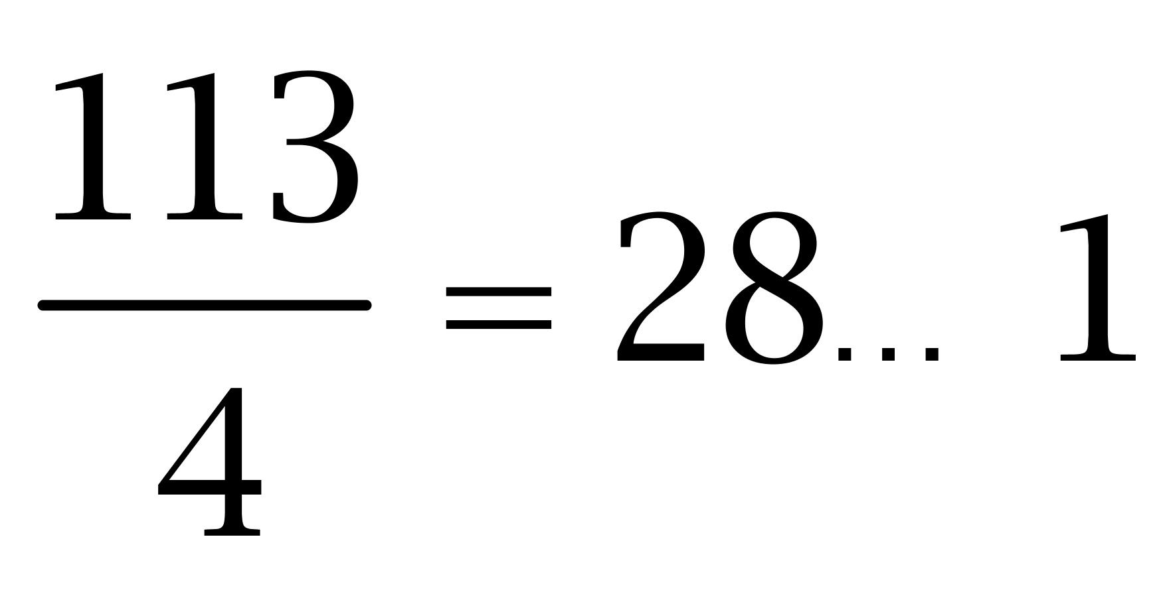，则”最少”需要29个房间。因此本题选D。
【来源】 2015年甘肃公务员考试《行测》真题第51题

第51题
【知识点】 基础费用
【答案】 C
【解析】 本题为费用问题，根据张大爷最终获利16000，其中一开始投资20000，股票从10元涨到12元，可知这一部分投资盈利4000元，后来的投资从6元涨到12元，利润和成本相等，盈利12000，因此投资12000。因此本题选C。
【来源】 2015年甘肃公务员考试《行测》真题第52题

第52题
【知识点】 年龄问题
【答案】 C
【解析】 本题为年龄问题。代入排除，根据题意可知小王和父亲同一属相，两人的年龄差为12的倍数，如果小王属蛇，蛇年小王12岁，母亲36，父亲40，不满足；如果小王属马，蛇年小王11岁，母亲33，父亲37，不满足；如果小王属羊，蛇年小王10岁，母亲30，父亲34，满足，因此本题选C。
【来源】 2015年甘肃公务员考试《行测》真题第53题

第53题
【知识点】 比赛问题
【答案】 A
【解析】 本题为趣味杂题。第一、二轮甲丙、乙丁比赛，则第二轮甲只能和戊或己比赛。若第二轮甲己比赛，则剩余一场为丙戊，与第三轮重复。则第二轮比赛为甲戊、丙己；同理，甲在第三轮对手为丁或己。若甲己比赛，则剩余一场为乙丁，与第二轮重复。则第三轮比赛为甲丁、乙己。前四轮甲丙、甲戊、甲丁、甲乙，故第五轮己的对手为甲。因此本题选A。
【来源】 2015年甘肃公务员考试《行测》真题第54题

第54题
【知识点】 等可能性事件概率
【答案】 D
【解析】 本题为概率问题。
方法一：采用枚举法解题，设这三门课程分别为甲、乙、丙，则三门课优秀的人数分别为5、10、8。不及格的人数分别为6、9、5。一个学生，对于一门课程而言，只有三种情况，具体列表如下：
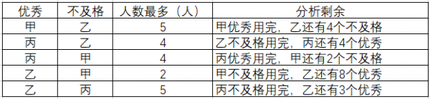
很容易得到，在该班级任选一名学生，至少有一门课程优秀且至少有一门课程不及格的情况最多有20种（5+4+4+2+5），所以最大概率为20÷50＝40%。因此本题选D。
方法二：设三门课程分别为A、B、C，总人数为50名，根据优秀率和不
及格率可得，A、B、C三门课程为优秀的人数分别为5108人;A、B、C三门课程为不及格的
人数分别为6、9、5人;剩下的人为中等。为了让所求概率最大，则让满足情况个数最多，即优秀的人之间、不及格的人之间尽量不重复(避免出现一人多门课优秀的情况)。此时，优秀的人共计有5+10+8=23个，不及格的人数有
6+9+5=20个。为让满足情况的可能性最大，则让不及格的学生每人都有一门科优秀，此时最多有20人能达
到至少一门不及格且一门优秀情况。则所求为20-50=40%。因此本题选D。
方法三:至少有一门课程得分优秀的最大概率为:10%+20%+16%=46%，至少有一门课程不及格
的最大概率为:12%+18%+10%=40%，故至少有一门课程优秀且至少有一门课程不及格的最大概率为
40%。因此本题选D。
【来源】 2015年甘肃公务员考试《行测》真题第55题

第55题
【知识点】 其他趣味杂题
【答案】 B
【解析】 本题为趣味杂题。小王从16楼坐电梯到1楼总共下了15层，如果不停需用时150s，中间停5次，用时100s，总用时250s，即4分10秒，小张也是下了15层，用时32×15/80=6分钟，因此需要等1分50s。因此本题选B。
【来源】 2015年甘肃公务员考试《行测》真题第56题

第56题
【知识点】 排列组合基本原理
【答案】 B
【解析】 本题为排列组合问题。每个箱子里必须有小球且数量不能超过箱子的编号，有以下几种情况：
①小球数量组成为（1，1，1，2，5），其中编号为1的箱子只能放1个小球，5个小球只能放在编号为5的箱子中，剩余（1，1，2）放入编号为2，3，4的箱子中，从3个箱子中选择1个箱子放2个小球，剩余两个箱子自动放1个小球，有C（3，1）=3种情况；
②小球数量组成为（1，1，1，3，4）；其中编号为1的箱子只能放1个小球，（1，1，3，4）放入编号为2，3，4，5的箱子中，先放4个小球，它只能放在编号4或5，有2种选择，再放3个小球，它只能放在编号3、4、5（因为编号4或5其中1个箱子被占，所以还剩下2个箱子），有2种选择，剩余的两个箱子自动放入1个小球，有1种情况，根据分步乘法原理，共有2×2×1=4种情况；
③小球数量组成为（1，1，2，2，4），其中编号为1的箱子只能放1个小球，还剩（1，2，2，4）放入编号为2，3，4，5的箱子中，先放4个小球，它只能放在编号4或5，有2种选择，再将（1，2，2）放入编号为2，3，4的箱子中，从3个箱子中选择1个箱子放1个小球，剩余两个箱子自动放入2个小球，有C（3，1）=3种选择，根据分步乘法原理，共有2×3=6种情况；
④小球数量组成为（1，1，2，3，3），其中编号为1的箱子只能放1个小球，还剩（1，2，3，3）放入编号为2，3，4，5的箱子中，先将（3，3）放入编号为3，4，5的盒子中，有C（3，2）=3种情况，再将（1，2）放入剩余2个箱子中，有A（2，2）=2种情况，根据分步乘法原理，共有3×2=6种情况；
⑤小球数量组成为（1，2，2，2，3），其中编号为1的箱子只能放1个小球，还剩（2，2，2，3）放入编号为（2，3，4，5）的箱子中，先将3个小球放入编号为3，4，5中，有C（3，1）=3种情况，再将（2，2，2）放入剩余箱子中，有1种情况，共3种情况；
总计为3+4+6+6+3=22种。因此本题选B。
【来源】 2015年甘肃公务员考试《行测》真题第57题

第57题
【知识点】 立体几何
【答案】 D
【解析】 本题为几何问题，满足要求的小正方体要求三个面是黑色的，每个大正方体体积30×30×30，而分割的小正方体体积为10×10×10，则可以分割30×30×30÷10÷10÷10=27个，两个大正方体能分割成27×2=54个小正方体，只有角上的正方体满足要求，两个大正方体共有8×2=16个角，不满足的38个，若要保证一定能组成的话共需要抽出38+8=46个。答案选D。
【来源】 2015年甘肃公务员考试《行测》真题第58题

第58题
【知识点】 数量类
【答案】 B
【解析】 本题属于数量类，主要考查面数量。
题干图形中，面（封闭区间）的个数均为3。
因此本题选B。
【来源】 2015年甘肃公务员考试《行测》真题第59题

第59题
【知识点】 数量类
【答案】 C
【解析】 本题属于数量类，主要考查特殊计数。
题干图形中，元素列数依次为：2、3、4、5，应选择元素排6列的图形。
选项图形中，元素列数依次为：3、3、6、5。
图形示意如下：
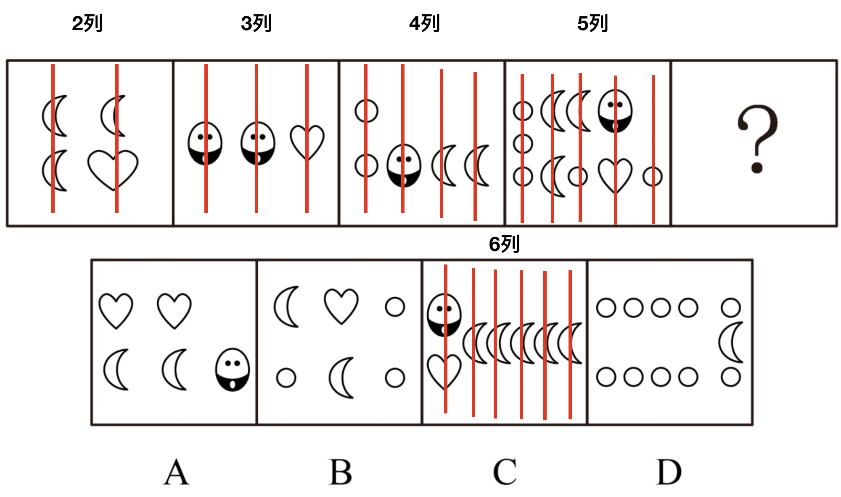
因此本题选C。
【来源】 2015年甘肃公务员考试《行测》真题第60题

第60题
【知识点】 数量类
【答案】 A
【解析】 本题属于数量类，主要考查面数量。
题干图形中，将数字全部看作图形，面的个数依次为1、2、3、4、5、（6）；
应选择有6个面的图形“6848”。
因此本题选A。
【来源】 2015年甘肃公务员考试《行测》真题第61题

第61题
【知识点】 数量类
【答案】 D
【解析】 本题属于数量类，主要考查角数量。
第一组图形中，锐角个数为3、4、5；
第二组图形中，锐角个数为3、4、5。
因此本题选D。
【来源】 2015年甘肃公务员考试《行测》真题第62题

第62题
【知识点】 位置类
【答案】 B
【解析】 本题属于位置类，主要考查旋转。
第一行图形依次逆时针旋转90°，且箭头沿着长直角边；
第二行图形依次顺时针旋转90°，且箭头沿着短直角边；
第三行图形依次逆时针旋转90°，且箭头沿着斜边。
因此本题选B。
【来源】 2015年甘肃公务员考试《行测》真题第63题

第63题
【知识点】 样式类
【答案】 C
【解析】 本题属于样式类，主要考查样式运算。
每行图形中，图1与图2去同存异得到图3。
因此本题选C。
【来源】 6.19今日作业-判断推理第13题,09.11今日作业-判断推理第15题,02.13今日作业-判断推理第15题,2015年甘肃公务员考试《行测》真题第64题,5.28今日作业-判断推理第15题,08.20今日作业-判断推理第11题

第64题
【知识点】 数量类
【答案】 A
【解析】 本题属于数量类，主要考查线数量。
题干图形均含直线，直线个数依次为(3)、2、3、4、5、6，去掉A项后，剩余图形呈等差数列。
因此本题选A。

【来源】 2015年甘肃公务员考试《行测》真题第65题

第65题
【知识点】 重构类
【答案】 D
【解析】 本题属于样式类，主要考查样式识别。
A项的俯视图、B项的侧视图、C项的俯视图均为“T”形，三个图形为同一图形。而D项无无法呈现“T”形，单会呈现“L”形。
因此本题选D。
【来源】 2015年甘肃公务员考试《行测》真题第66题

第66题
【知识点】 创新类（图形）
【答案】 B
【解析】 本题属于创新类，主要考查线的区别。
图形内部均有一条水平或竖直的线将图形分为两半，观察将图形等分为两部分的线条，①②④为竖线，③⑤⑥为横线。
因此本题选B。
【来源】 2015年甘肃公务员考试《行测》真题第67题

第67题
【知识点】 数量类
【答案】 C
【解析】 本题属于数量类，主要考查笔画数。
图形①⑤⑥均可以一笔画出；
图形②③④均至少两笔画出。
因此本题选C。
【来源】 2015年甘肃公务员考试《行测》真题第68题,专项模考-判断（三）第3题

第68题
【知识点】 单定义
【答案】 D
【解析】 本题属于单定义中的脉络型，主要考查“理化生”相关的知识。
“黑匣子”的核心特征是：
（1）作用1：能把飞机停止工作或失事航班前半个小时的有关技术参数和驾驶舱内的声音记录下来。
（2）作用2：可以把所记录的参数重新放出来，供飞行试验和事故分析所用。
A项：飞机上的黑色匣子是在发生事故的同时启动，并非（1）飞机停止工作或失事航班前半个小时，不符合定义，排除。
B项：“黑匣子”的载体是“飞机”，而不是火车，不符合定义，排除。
C项：该装置信息能单项输入，但无法解读或输出，不符合（2）作用2，不符合定义，排除。
D项：能记录相关飞行数据一定程度上体现了（1）作用1，可进行分析还原明确地体现了（2）作用2，符合定义，当选。
因此本题选D。
【来源】 2015年甘肃公务员考试《行测》真题第69题

第69题
【知识点】 单定义
【答案】 A
【解析】 本题属于单定义中的要件型，主要考查“范围”这一个要件。
错觉的范围是“观察物体时”。
A项：“母亲觉得自己看到已经失去的儿子的身影”并非“观察物体时”，不符合定义，当选。
B项中“看车窗外的树木时”，C项中“看穿竖条纹服装的偏胖的人时”，D项中“从杯子中看弓的倒影时”均属于“观察物体时”，符合定义，排除。
因此本题选A。
【来源】 2015年甘肃公务员考试《行测》真题第70题

第70题
【知识点】 单定义
【答案】 D
【解析】 本题属于单定义中的要件型，主要考查“前提”这一个要件。
商品商标的前提是“使用于商品”。
A项“中国民用航空局”，B项“中国银联”，C项“中国人保”均不属于“商品”，不符合定义，排除。
D项：“长虹电视”属于“商品”，符合定义，当选。
因此本题选D。
【来源】 2015年甘肃公务员考试《行测》真题第71题

第71题
【知识点】 单定义
【答案】 D
【解析】 本题属于单定义中的脉络型，主要考查“数学统计”相关的知识。
赌徒谬论是指：认为随机序列中一个事件发生的机率与之前发生的事件有关，其发生的机率会随着之前没有发生该事件的次数而上升。
A项：连续抛抛硬币都是反面朝上，没有出现正面朝上，那么倾向于下次出现正面朝上的机率符会随着之前没有出现正面朝上的次数而上升，符合定义，排除。
B项：连续买彩票都没有中奖，那么觉得下次可能会中奖的机率会随着之前没有中奖的次数而上升，符合定义，排除。
C项：连续吃瓜子都是坏的，认为下一个吃到好瓜子的机率会随着之前没有吃到好瓜子的次数而上升，符合定义，排除。
D项：“祭祀”是一种希望，表达的是对于快下雨的祈祷，与概率无关，不符合定义，当选。
因此本题选D。
【来源】 2015年甘肃公务员考试《行测》真题第72题

第72题
【知识点】 多定义
【答案】 D
【解析】 本题属于多定义，主要考查“匹配型”。
（1）地震预警，在地震发生后，利用地震波传播速度小于电波传播速度的特点，提前对地震波尚未到达的地方进行预警。
（2）地震预报：对尚未发生但可能发生的地震进行事先推测。
A项：地震发生之前动物的反常反应，并非“地震发生后，提前对地震波尚未到达的地方进行预警”，不能作为地震预警，说法错误，排除。
B项：甲地虽然与乙地相邻，但是甲地乙地各自的大小及地理位置等均未知，因此地震预警机制是否用了题干的速度差原理并不明确，说法错误，排除。
C项：越是地面运动强烈的极震区，极震区如果发生地震，考虑地震预警，选项中“能提供预报的时间就越短”表述错误，是能提供预警的时间就越短，同时，此种地区较依赖震前预报，不太依赖震中预警，说法错误，排除。
D项：地下水水位的涨落、水井翻花冒泡等异常现象均是发生在地震发生之前，符合地震预报的关键信息（2）“尚未发生但可能发生的地震”，属于地震预报，说法正确，当选。
因此本题选D。
【来源】 2015年甘肃公务员考试《行测》真题第73题

第73题
【知识点】 单定义
【答案】 C
【解析】 本题属于单定义中的脉络型，主要考查“逻辑学”相关的知识。
谷堆悖论是指:忽视了“由于次数的无限多，而从量变引起质变”，
A项：“成年累月丢弃一粒米”， “由于次数的无限多，丢掉的米多了就成了浪费，量变引起质变，符合定义，排除；。
B项：“头发一根根掉下去”，说明掉头发的次数是无限多的，掉完之后就成了秃头，量变引起质变，符合定义，排除。
C项：“每天给乞丐一元钱”，一个人的生命是有限的，因此给次数不是无限多的，而且乞丐的贫穷程度不会发生明显的变化，不能引起明显的质变，不符合定义，当选。
D项：“水一滴滴不断滴下去”，说明滴水的次数无限多，水滴石穿，体现出量变引起质变，符合定义，排除。
因此本题选C。
【来源】 2015年甘肃公务员考试《行测》真题第74题

第74题
【知识点】 单定义
【答案】 C
【解析】 本题属于单定义中的脉络型，主要考查“逻辑学”相关的知识。
反对关系是指：
（1）两个概念没有共同的对象；
（2）在两个概念外还存在一些对象。
A项：合理和不合理是矛盾关系，两个概念之外不存在其他对象，不符合（2）在两个概念外还存在一些对象，排除。
B项：物质遗产和非物质遗产是矛盾关系，两个概念之外不存在其他对象，不符合（2）在两个概念外还存在一些对象，排除。
C项：红色和蓝色之间没有（1）共同的分子，而且（2）这两个概念之外还存在其他的颜色，符合定义，当选。
D项：生物和非生物是矛盾关系，两个概念之外不存在其他对象，不符合（2）在两个概念外还存在一些对象，排除。
因此本题选C。
【来源】 2015年甘肃公务员考试《行测》真题第75题

第75题
【知识点】 单定义
【答案】 B
【解析】 本题属于单定义中的要件型，主要考查“前提”和“方式”这两个要件。
规范性决策的关键信息是：
（1）客体：解决一般性问题时；
（2）方式：依据长期处理此类问题的经验做决策。
A项：部门经理统一大家的意见后，整理成可行性的报告，不符合（2）依据长期处理此类问题的经验做出决定，不符合定义，排除。
B项：张总按照几年来的惯例给不能回家过年的员工双倍加班费，符合（1）解决一般性问题时和（2）依据长期处理此类问题的经验迅速做出决定，符合定义，正确。
C项：董事会虽然是借鉴了十年前的重组经验做出了决定，但是并购不是（1）一般性问题，属于重大决定，不符合定义，排除。
D项：新任部长是沿袭了前任部长移交的办法来开展工作，不符合（2）依据长期处理此类问题的经验做出决定，不符合定义，排除。
因此本题选B。
【来源】 2015年甘肃公务员考试《行测》真题第76题

第76题
【知识点】 多定义
【答案】 C
【解析】 本题属于多定义，主要考查“辨析型”中选是的题目。
（1）敲诈勒索罪：以非法占有为目的，对被害人使用威胁或要挟的方法，强行索要公私财务。
（2）强迫交易罪：以暴力、威胁手段强卖商品、强迫他人提供服务或者强迫他人接受服务，情节严重的行为。
A项：李某要求顾客支付高价的美容师“服务费”，不属于“以非法占有为目的”，不符合定义，排除。
B项：黄某对赵某实施殴打是因为赵某不支付酒钱要报警，不属于“以非法占有为目的”，不符合定义，排除。
C项：王某采用打白条的方式强行“收购”当地农民的粮食属于“以非法占有为目的，强行索要公私财务”，“雇佣社会闲散人员以暴力相恐吓”属于“对被害人使用威胁或要挟的方法”，符合定义，当选。
D项：村民在水泥厂门口设卡，强行对货物进行装卸并收取装卸费，不属于“以非法占有为目的”，不符合定义，排除。
因此本题选C。
【来源】 2015年甘肃公务员考试《行测》真题第77题

第77题
【知识点】 单定义
【答案】 C
【解析】 本题属于单定义中的脉络型，主要考查“经济学“相关的知识。
机会成本：做出一个选择后，放弃的在其他用途能获得的最大利益。
A项：小张是在计算假设的情况损失的利益是多少，并且小张手里也没有乙明星的演唱会门票，因此并不存在机会成本，说法错误，排除。（备注：如果小张同时拥有甲、乙两场演唱会的票，才存在去看甲演唱会放弃去看乙带来的机会成本，而现在小张只有1张票，因此不存在机会成本）
B项：“养鸡和养鸭“放弃的都是”养猪“能够获得的9万元，因此养鸡和养鸭的机会成本是一样高的，说法错误，排除。
C项：“王某投资股票的净收益为450元，投资股票而放弃储蓄存款的机会成本为180元“，放弃的在其他用途能获得的最大利益是180元，因此如果考虑机会成本，王某的实际收益应该是450-180=270元，说法正确，当选。
D项：李某选择将别墅不出租后，放弃的是“如果每月出租该别墅可能获得的1万元收入”，“李某这么做的机会成本是12万元”，默认了是按照“一年来计算”，但选项中并没有明确写出这一年的机会成本是12万，按照D选项的描述一直都没有将房屋出租应该持续了很多年，因此其机会成本不止12万元，说法错误，排除。
因此本题选C。
【来源】 2015年甘肃公务员考试《行测》真题第78题

第78题
【知识点】 语法类
【答案】 C
【解析】 本题属于映射类，主要考查目的关系。
道德的根本目的就是约束行为。
A项：制度的目的是防止腐败，但防止腐败不是制度的根本目的，与题干逻辑关系不一致，排除；
B项：价格是价值的货币表现，价格的变动不一定反映价值的变动，与题干逻辑关系不一致，排除；
C项：法律的根本目的是保障权利，与题干逻辑关系一致，当选；
D项：合同和公正没有必然的逻辑关系，与题干逻辑关系不一致，排除。
因此本题选C。
【来源】 2015年甘肃公务员考试《行测》真题第79题

第79题
【知识点】 集合类
【答案】 B
【解析】 本题属于集合类，主要考查全同关系。
鸿雁古时代指书信，二者属于古今全同关系。
A项：江湖一般指江河湖泊，后演变为天下，社会指人与人关系总和，并非全同关系，排除；
B项：汗青古时代指史书，属于全同关系，当选；
C项：同窗和朋友并非全同关系，排除；
D项：烽烟在古时代指战争，属于全同关系，但顺序颠倒，排除。
因此本题选B。
【来源】 2015年甘肃公务员考试《行测》真题第80题,【长线班】判断3-类比推理第7题

第80题
【知识点】 集合类
【答案】 C
【解析】 本题属于复合类，主要考查种属关系和动宾结构。
杂志是书刊的一种，二者属于种属关系；阅读杂志、阅读书刊均属于动宾结构。
A项：铅笔是文具的一种，二者属于种属关系，书写和文具不属于动宾结构，排除；
B项：轿车和火车都是交通工具，二者属于并列关系，排除；
C项：绘画是艺术的一种，二者属于种属关系；欣赏绘画、欣赏艺术均属于动宾结构，与题干逻辑关系一致，当选；
D项：篮球是运动的一种，二者属于种属关系，投掷和运动不属于动宾结构，排除。
因此本题选C。
【来源】 2015年甘肃公务员考试《行测》真题第81题

第81题
【知识点】 映射类
【答案】 B
【解析】 本题属于映射类，主要考查目的对应关系。
A项：旅记记录古迹，属于对应关系，历史和爱情无明显逻辑关系，排除；
B项：旅记描述景物，二者属于对应关系，诗歌描述爱情，前后逻辑关系一致，当选；
C项：有的旅记是散文，有的散文是旅记，属于交叉关系，爱情是感情的一种，属于种属关系，排除；
D项：旅记是旅行笔记，而传记不是爱情笔记，前后逻辑关系不一致，排除。
因此本题选B。
【来源】 2015年甘肃公务员考试《行测》真题第82题

第82题
【知识点】 语义类
【答案】 C
【解析】 本题属于语义类，主要考查反义关系。
A项：惜墨如金指作文、作画时态度严谨，力求精炼，废话连篇形容不必要的废话太多，无明显逻辑关系，流离失所指无处安身，到处流浪，安居乐业指安定愉快地生活和劳动，属于反义关系，排除；
B项：言简意赅形容说话写文章简明扼要，和惜墨如金属于近义关系，颠沛流离形容生活艰难，四处流浪，和安居乐业属于反义关系，排除；
C项：连篇累牍形容篇幅过多，文辞冗长，和惜墨如金属于反义关系，颠沛流离和安居乐业属于反义关系，当选；
D项：拖泥带水比喻办事拖沓不爽快或语言不简明扼要，和惜墨如金无明显逻辑关系，海晏河清比喻太下太平，和安居乐业属于近义关系，排除。
因此本题选C。
【来源】 2015年甘肃公务员考试《行测》真题第83题

第83题
【知识点】 翻译推理
【答案】 B
【解析】 本题属于翻译推理。
翻译题干：手机进行交水电费、还信用卡、网上购物等网络交易→手机可以连接上网（即具备联网功能）；
A项：翻译为连接上网→网上购物，属于肯定后件，肯后不一定，排除；
B项：翻译为交水电费→具备联网功能，肯前比肯后，与题干逻辑相同，当选；
C项：翻译为—网络交易→—联网功能，属于否定前件，否前不一定，排除；
D项：翻译为网上购物→还信用卡，题干中二者是并列关系，没有前后的推导关系，无法推出，排除。
因此本题选B。
【来源】 2015年甘肃公务员考试《行测》真题第84题

第84题
【知识点】 归纳推理
【答案】 C
【解析】 本题属于归纳推理，主要考查语句理解。
A项：题干只说了强制婚检变为自愿婚检之后人口出生缺陷率开始上升，但是不能推出这就是主要原因，属于无中生有，排除；
B项：只要……就……，属于绝对化表达，并且婚检与出生缺陷率没有必然因果关系，因此恢复强制婚检不一定就能降低出生缺陷率，属于无中生有，排除；
C项：是文段最后一句话的同义表述，当选；
D项：只要……就……，属于绝对化表达，并且婚检与出生缺陷率没有必然因果关系，因此即使进行婚检也不一定就能避免畸形儿出生，降低出生缺陷率，属于无中生有，排除。
因此本题选C。
【来源】 2015年甘肃公务员考试《行测》真题第85题

第85题
【知识点】 翻译推理
【答案】 C
【解析】 本题属于论证类，主要考查复句翻译。
翻译题干:① 赢得他人的尊重→尊重他人
② 个人建立良好社会关系→尊重他人
A项：无需翻译，没有涉及个人自信的问题，属于无中生有，推不出，排除；
B项：翻译为尊重他人→赢得他人的尊重，肯定①的后件，肯后得不到确定性的结论，排除；
C项：每个人都渴望得到他人的尊重，即每个人都要赢得他人的尊重，根据①可得出，每个人都要尊重他人，可以从题干中推出，当选；
D项：无需翻译，题干没有涉及和谐社会的问题，属于无中生有，无法推出，排除。
因此本题选C。
【来源】 2015年甘肃公务员考试《行测》真题第86题

第86题
【知识点】 平行结构
【答案】 D
【解析】 首先，确定题型。根据提问方式'推理形式相同”，确定为平行结构。然后，分析题干推理形式。事情办好→同心协力，-事情办好→-同心协力，否前推否后。第三步，辨析选项。A项，发现王某的DNA→王某是犯罪嫌疑人，发现王某的DNA→王某是犯罪嫌疑人，肯前推肯后，与题干推理形式不同，排除；B项，张当主辩手→赢，-赢→-张当主辩手，否后推否前，与题干推理形式不同，排除；C项，生长好→温暖，生长好→温暖，肯前推肯后，与题干推理形式不同，排除；D项，我犯人→人犯我，-我犯人→-人犯我，否前推否后，与题干推理形式相同，符合。因此本题选D。
【来源】 2015年黑龙江公务员考试《行测》真题第104题,2015年甘肃公务员考试《行测》真题第87题,2019年4月14日山东省黄河水利委员会《职业能力测验》真题第37题

第87题
【知识点】 真假推理
【答案】 A
【解析】 本题属于真假推理，主要考查矛盾关系和包容关系。
①甲：有的偷吃；
②乙：都没偷吃；
③丙：乙没偷吃或丁没偷吃；
④丁：丁没偷吃。
题干中①和②是一对矛盾关系，一真一假；
根据四句话两真两假，那么剩下的③和④同样是一真一假：
根据④→③，说明二者是包容关系，包容关系“一真前假”，即④假，③真。
④为假：说明“丁偷吃了”；
③为真：结合“丁偷吃了”，利用或关系否一推一，说明“乙没偷吃”。
根据“丁偷吃了”，说明②“都没偷吃”为假，①有的偷吃为真。
综上所述：说真话的是①甲和③丙。
因此本题选A。
【来源】 2015年黑龙江公务员考试《行测》真题第106题,2015年甘肃公务员考试《行测》真题第88题

第88题
【知识点】 归纳推理
【答案】 D
【解析】 本题属于归纳推理，主要考查语句理解。
A项：题干为“家属和权力机构对他的‘症状’的描述，成为判断他是否是精神病人的重要信息”，并非“精神病的诊断标准仅仅是‘精神病人’的家属或相关权力机构的指控”，选项表述过于绝对，排除；
B项：题干中无任何关于家属将某人送进精神病院的目的描述，无中生有，排除；
C项：在精神病院治疗的病人有没有精神病无法得知，无中生有，排除；
D项：由题干的最后一句可以得知，“精神病人”对自辩的表达是没有效果的，都会被无敌的逻辑取消，可以推出，当选。
因此本题选D。
【来源】 2015年黑龙江公务员考试《行测》真题第109题,2015年甘肃公务员考试《行测》真题第89题,2018年内蒙古自治区公安机关留置看护监管机构考试《行政职业能力测验》真题第61题

第89题
【知识点】 论证类
【答案】 D
【解析】 本题属于论证类，主要考查演绎论证。
论点：用玉米生产能源是未来能源发展的趋势之一，利国利民。
论据：既可以消化库存的陈化粮，又发展了石油替代能源。
A项，增加反向论据。消耗大量的水资源，说明乙醇汽油不会成为发展趋势，具有削弱作用，排除；
B项，增加反向论据。严重腐蚀发动机等关键部件，说明乙醇汽油存在很大的弊端，不利于推广，具有削弱作用，排除；
C项，增加反向论据。消耗大量玉米，危及粮食储备，说明乙醇汽油不利国利民，具有削弱作用，排除；
D项，增加新论据。说明了使用玉米作为生产能源的益处，具有加强作用，当选。
因此本题选D。
【来源】 2015年黑龙江公务员考试《行测》真题第108题,2015年甘肃公务员考试《行测》真题第90题

第90题
【知识点】 论证类
【答案】 C
【解析】 本题属于论证类，主要考查单观点支持。
论点：被动吸烟对非烟民所造成的影响远远大于对烟民的影响。
论据：吸烟的人在损害自身心血管系统的同时，系统可以进行自我调节以便于抵消吸烟造成的部分后果，而不吸烟的人的身体无法适应烟雾吸入后的变化。
题干论据通过做阐释支持论点，需要其他论证方法支持论点。
A项：可预防的死因与题干所述的被动吸烟对烟民和非烟民所产生的影响无关，无关选项，排除；
B项：仅说明吸烟对烟民的影响，并未说明对非烟民造成的影响，无关选项，排除；
C项：指出吸烟能够对非烟民造成更为严重的影响，即会使非烟民死于心脏病的风险高出30%，通过对比实验加强了题干论点，当选；
D项：仅说明烟民的配偶可能会死于肺癌，但未提及烟民的情况，两者所受到的影响不明确，无关选项，排除。
因此本题选C。
【来源】 2015年黑龙江公务员考试《行测》真题第102题,2015年甘肃公务员考试《行测》真题第91题

第91题
【知识点】 论证类
【答案】 A
【解析】 本题属于论证类，主要考查演绎论证。
已知前提：在一种失明者的大脑视觉皮层中植入该计算机芯片，并将芯片与一副眼镜建立无线连接，借助该眼镜，失明者可看到外界的事物。芯片处理信息需要持续的电量来提供动力，因而大脑中需要植入相当数量的电极。
已知结论：这种计算机芯片是能够帮助失明者恢复视觉能力的。
默认假设：论点强调能恢复视觉能力，论据强调恢复视力的原理，二者有明显的因果关系，提问为所需前提，则是考察必要条件，所以是在失明者大脑中植入计算机芯片对人体无不良影响。
A项：通过否定代入的方法验证，如果植入计算机芯片对人体有不良影响，那么且不说是否可以帮助失眠者恢复视觉能力，这项植入技术就已经被禁止使用了，还何谈恢复视觉能力。因此，否定代入之后结论不成立，属于必要条件，当选；
B项：在比较植入眼睛的人造视网膜和植入大脑的芯片两种方式对恢复视觉的效果优劣，与论点无关，属于无关选项，排除；
C项：无需经过培训说明在大脑视觉皮层中植入计算机芯片比较方便易操作，补充论据，可以加强，但是否定此选项后论点仍然成立，不是前提假设，排除；
D项：解释芯片的工作动力为何是电极，属于补充论据，但是否定此选项后论点仍然成立，不是前提假设，排除。
因此本题选A。
【来源】 2015年甘肃公务员考试《行测》真题第92题

第92题
【知识点】 论证类
【答案】 D
【解析】 本题属于论证类，主要考查演绎论证。
已知前提：今天温度已经不是零下了。
已知结论：不会感觉冷。
默认假设：论点强调不会感觉冷，论据强调温度不是零下，论点和论据之间存在跳跃，没有明显的因果关系，需要在二者间搭桥来加强论证，所以是“人是否感觉到冷是以零度为界限的”。
A项：选项论述季节与体感的关系，与丈夫的对话无关，不是对话中丈夫的假设条件，属于无关选项，排除；
B项：说明人的感觉不能说明温度，温度的来源只有温度计靠得住，选项只说明了温度的来源，没有提及到底冷不冷，属于无关选项，排除；
C项：选项只说明了春天的温度如何，没有提及到底冷不冷，属于无关选项，排除；
D项：在温度与感觉到冷之间进行搭桥，加强论证，当选。
因此本题选D。
【来源】 2015年甘肃公务员考试《行测》真题第93题

第93题
【知识点】 现期平均数
【答案】 B
【解析】 本题为现期平均数问题。
定位第一段，“十一五”期间，我国货物进口总额52809亿美元。
'平均每年”进口额为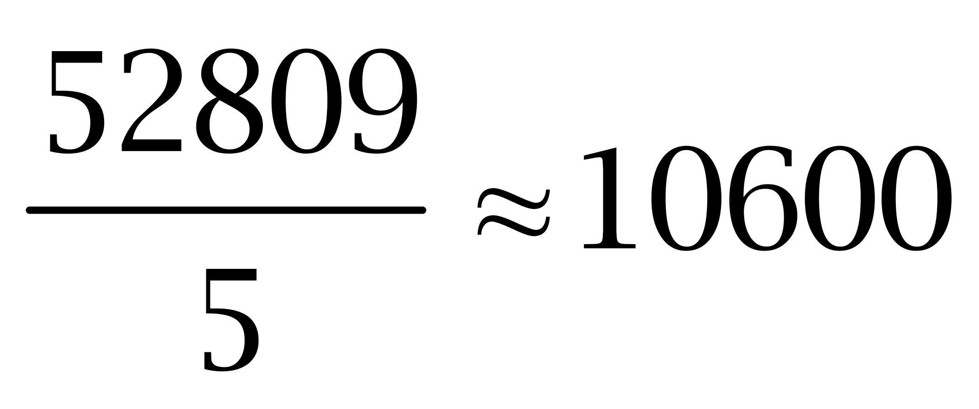亿美元。
因此本题选B。
【来源】 2015年甘肃公务员考试《行测》真题第94题

第94题
【知识点】 基期量计算
【答案】 A
【解析】 本题为基期量计算问题。
根据“‘十一五’期间，我国货物进出口总额累计116806亿美元。其中，出口总额63997亿美元，比“十五”期间增长1.7倍”，计算“十五”时期货物出口总额为：63997/(1+1.7)=23703，因此本题选A。

【来源】 2015年甘肃公务员考试《行测》真题第95题

第95题
【知识点】 增长量大小比较
【答案】 A
【解析】 本题为增长量大小比较问题。定位柱状图。
2006年进出口总额同比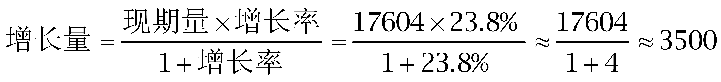亿美元（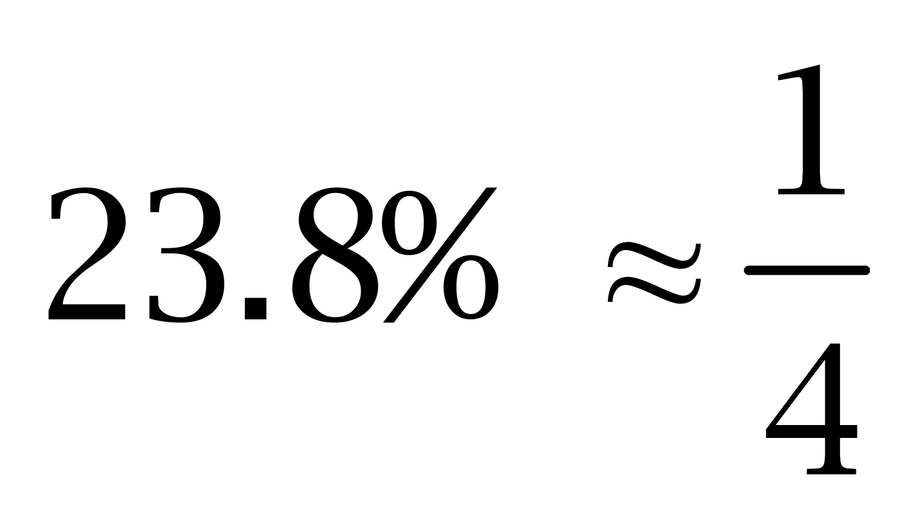），又根据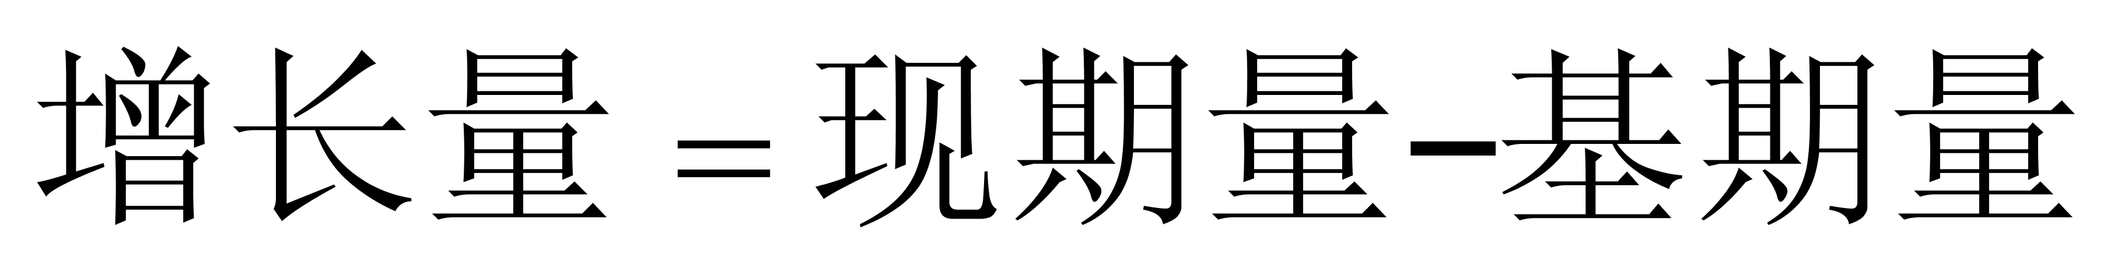，可得2007年的增长量为21766-17604≈21800-17600=4200亿美元，2008年为25633-21766≈25600-21800=3800亿美元，2010年为29728-22075＞7000亿美元，即&amp;quot;增长量最低”的是2006年。因此本题选A。
【来源】 2015年甘肃公务员考试《行测》真题第96题

第96题
【知识点】 基期比重
【答案】 B
【解析】 本题为基期比重问题。定位第二段，“2009年我国货物出口总额跃居世界第一位，占全球出口比重由‘十五’末的7.3%提高到9.6%，2010年我国货物进出口再创历史新高，其中，出口15779亿美元，增长31.3%”。根据公式，基期量＝现期量/（1+增长率），代入数据，2009年我国货物出口=15779/（1+31.3%）≈12000，根据公式，整体量＝部分量/比重，可知2009年全球出口额＝12000/9.6%≈125000，因此本题选B。
【来源】 2015年甘肃公务员考试《行测》真题第97题

第97题
【知识点】 综合分析
【答案】 D
【解析】 本题为综合分析问题。A选项，定位第二段，2009年&quot;货物进口总额上升至世界第二位”，无法判定2008年的排名，错误。
B选项，定位第二段，&quot;2007年货物进出口总额突破1万亿美元”，错误。
C选项，缺少&quot;十五”期间（2001~2005年）货物进出口总额的具体数据，无法判断变化趋势，错误。
D选项，定位第一段，根据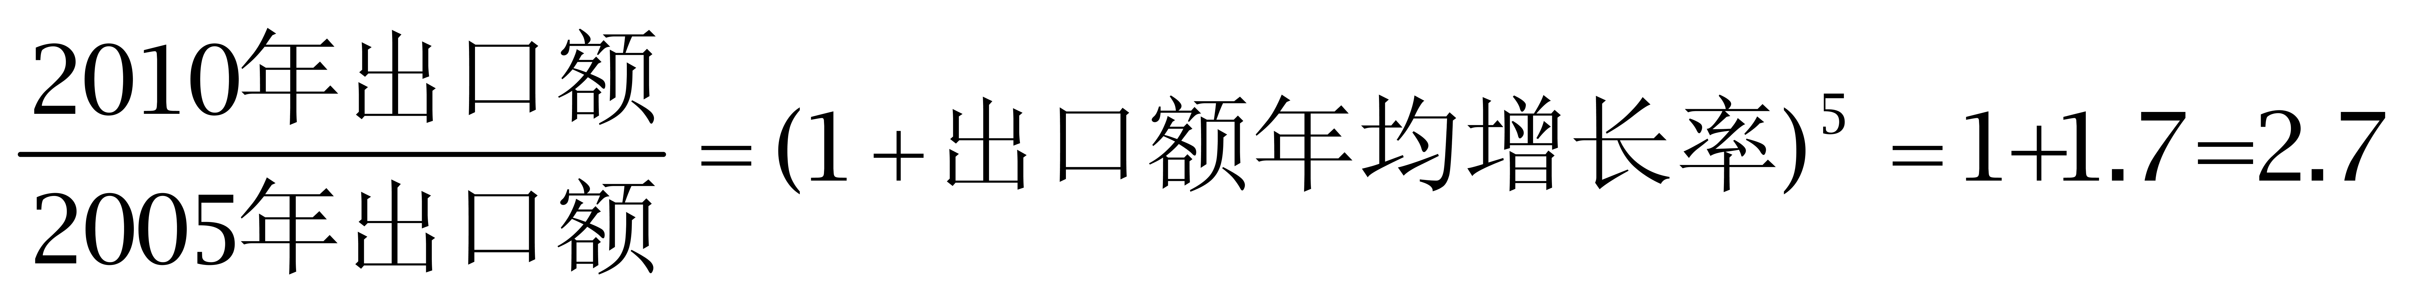，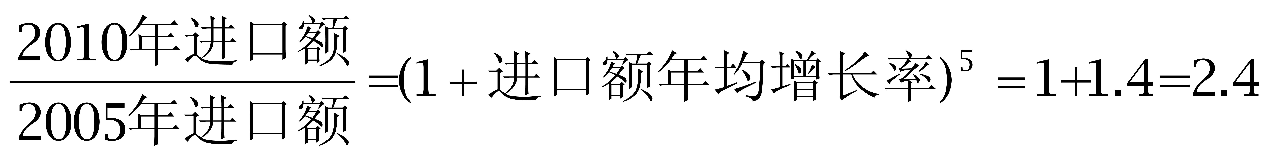，可知出口额年均增长率与进口额接近，正确。 因此本题选D。
【来源】 2015年甘肃公务员考试《行测》真题第98题

第98题
【知识点】 增长率大小比较
【答案】 B
【解析】 本题为增长率大小比较问题。定位表格&amp;quot;油轮载重”所在行。
由，可知2009年增速为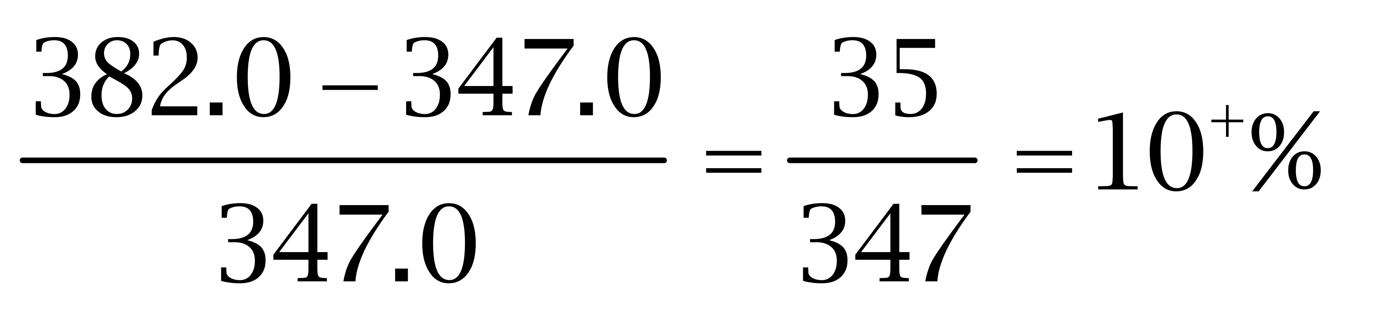，2010年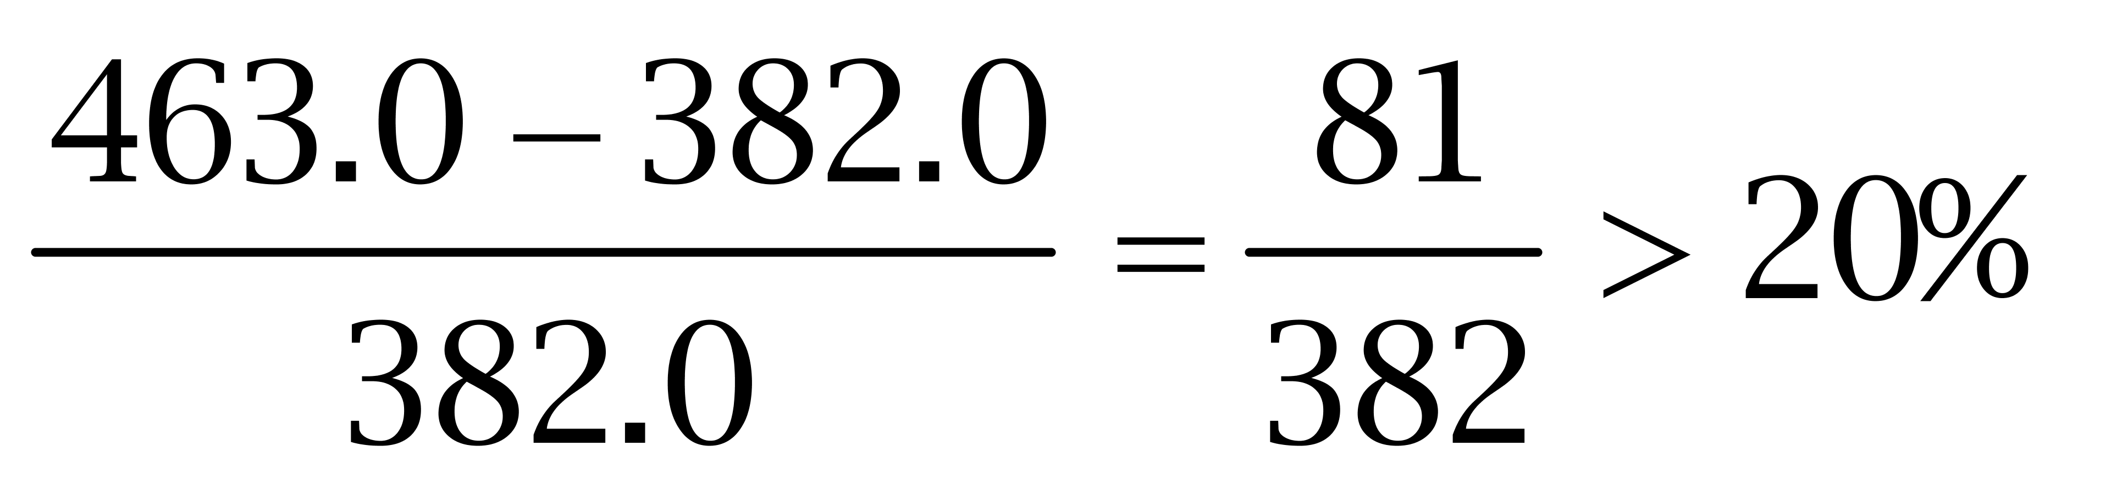，2011年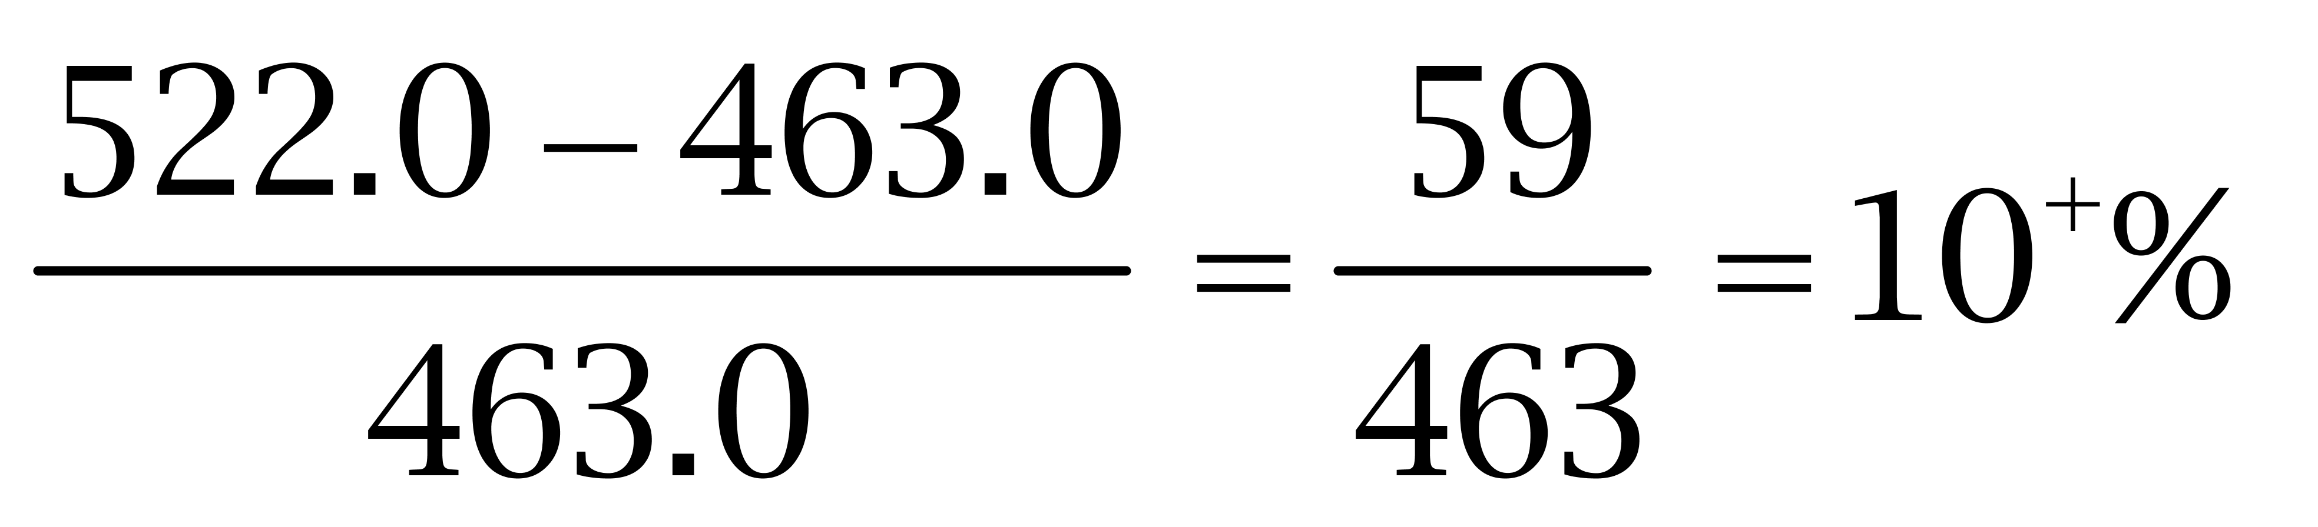，2012年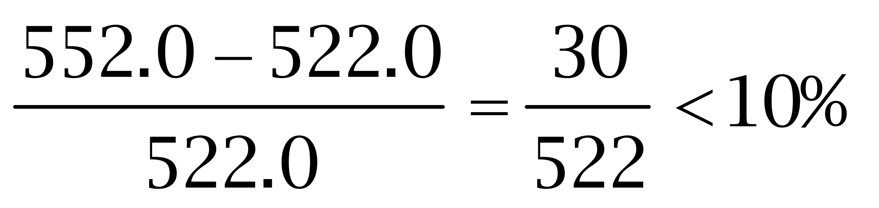，&amp;quot;增速最快”的是2010年。因此本题选B。
【来源】 2015年甘肃公务员考试《行测》真题第99题

第99题
【知识点】 基础增长率
【答案】 B
【解析】 本题为基础增长率问题。
定位表格&quot;其他船舶”所在行，2008年船舶数量18，载重20.7；2012年船舶数量22，载重49.2。
2008年、2012年&quot;平均”每艘其他船舶载重分别为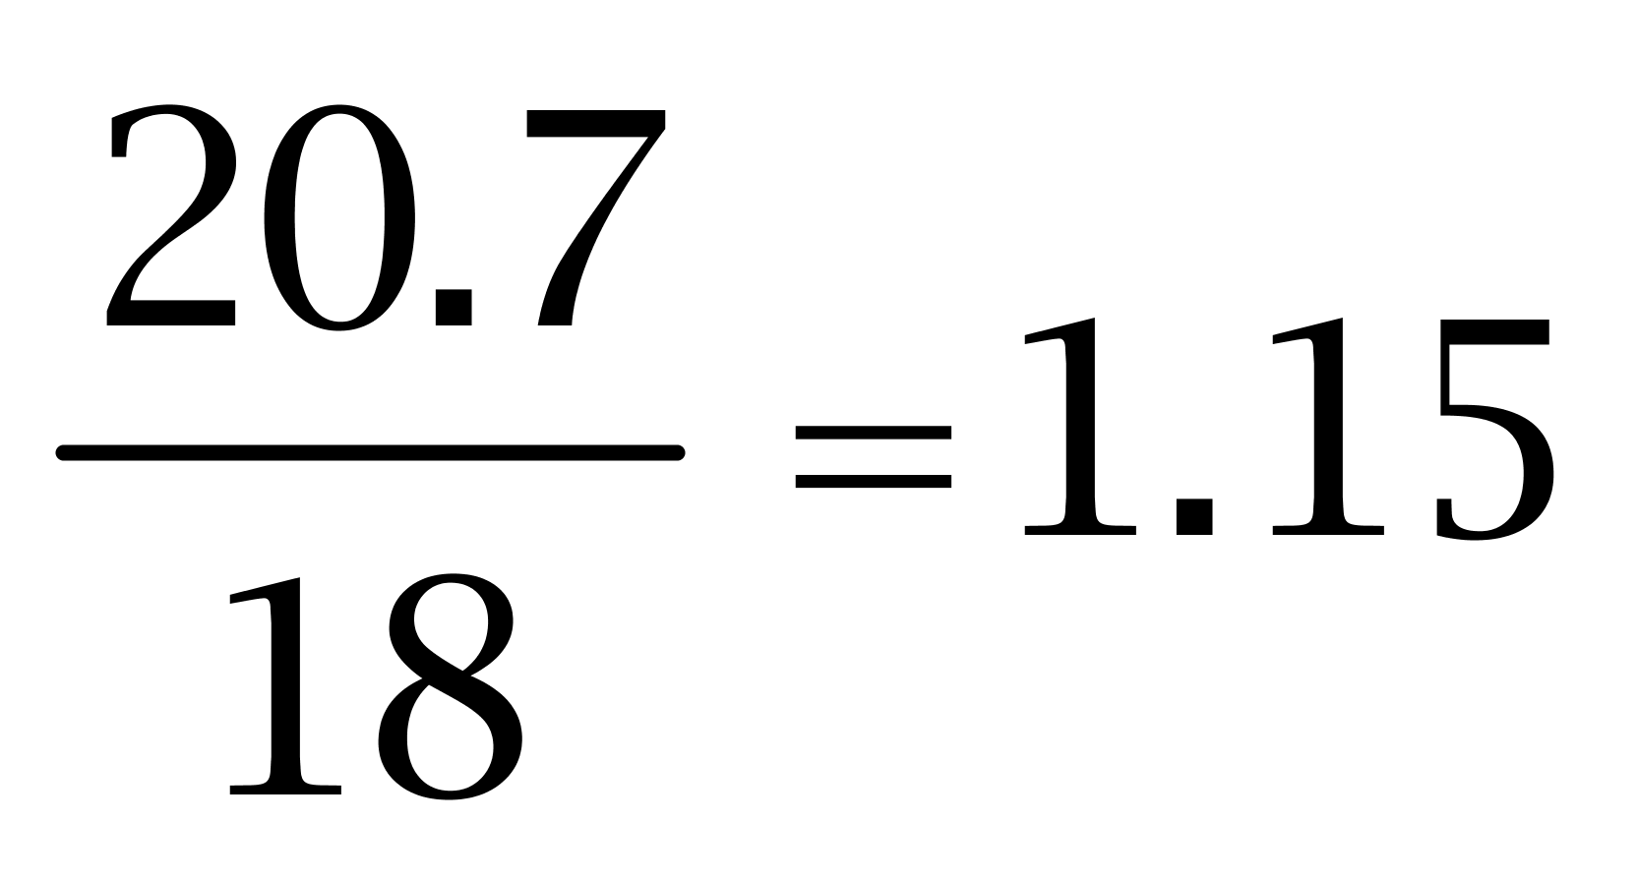，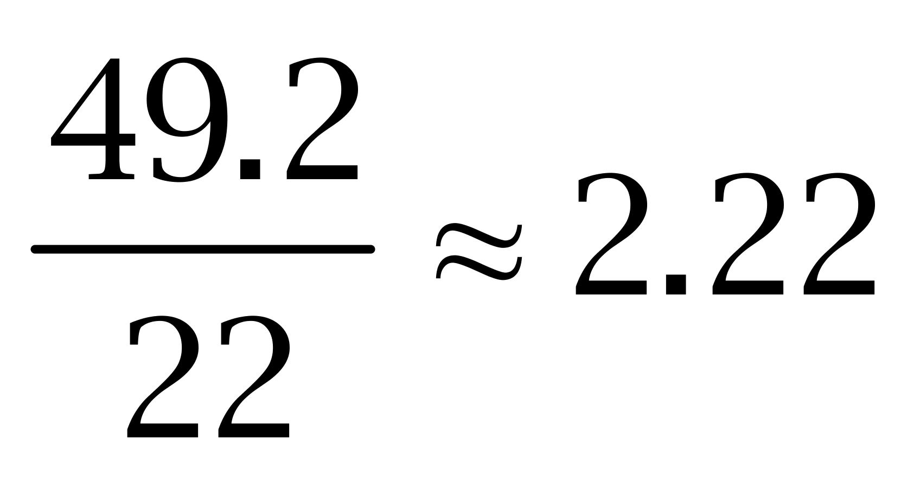，故2012年的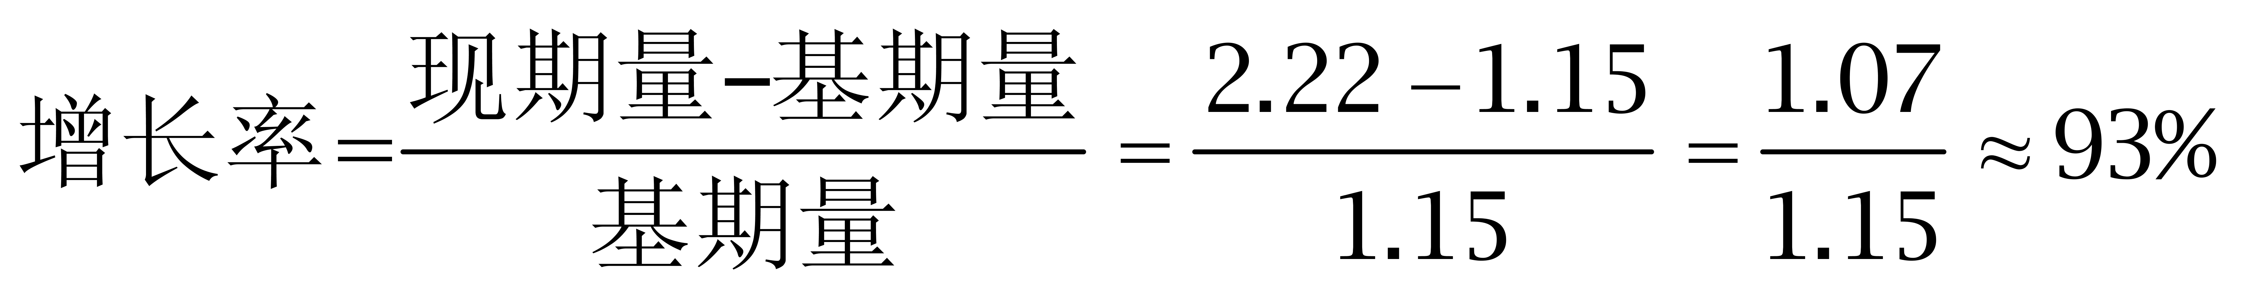（或略小于100%）。因此本题选B。

【来源】 2015年甘肃公务员考试《行测》真题第100题

第100题
【知识点】 比重大小比较
【答案】 C
【解析】 本题为比重大小比较问题。由，可知2008年干散货船数量占自有船舶总量的比重为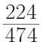，2010年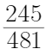，2011年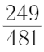，2012年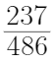。利用分数性质，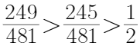，又有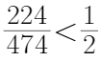，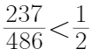，故比重最高的是2011年。因此本题选C。
【来源】 2015年甘肃公务员考试《行测》真题第101题

第101题
【知识点】 直接读数比较
【答案】 A
【解析】 本题为直接读数比较问题。
图中趋势为2009年、2010年、2011年连续下降，2012年上升，只有杂货船数量符合。因此本题选A。

【来源】 2015年甘肃公务员考试《行测》真题第102题

第102题
【知识点】 综合分析
【答案】 D
【解析】 本题为综合分析问题。A选项，直接读数，2008年至2012年油轮数量一直少于集装箱船，错误。
B选项，材料缺少单位，无法判定与5万吨的关系，错误。
C选项，2012年干散货船载重（1970.0）低于2011年（1997.3），错误。
D选项，2008~2012年其他液体散货船占比分别为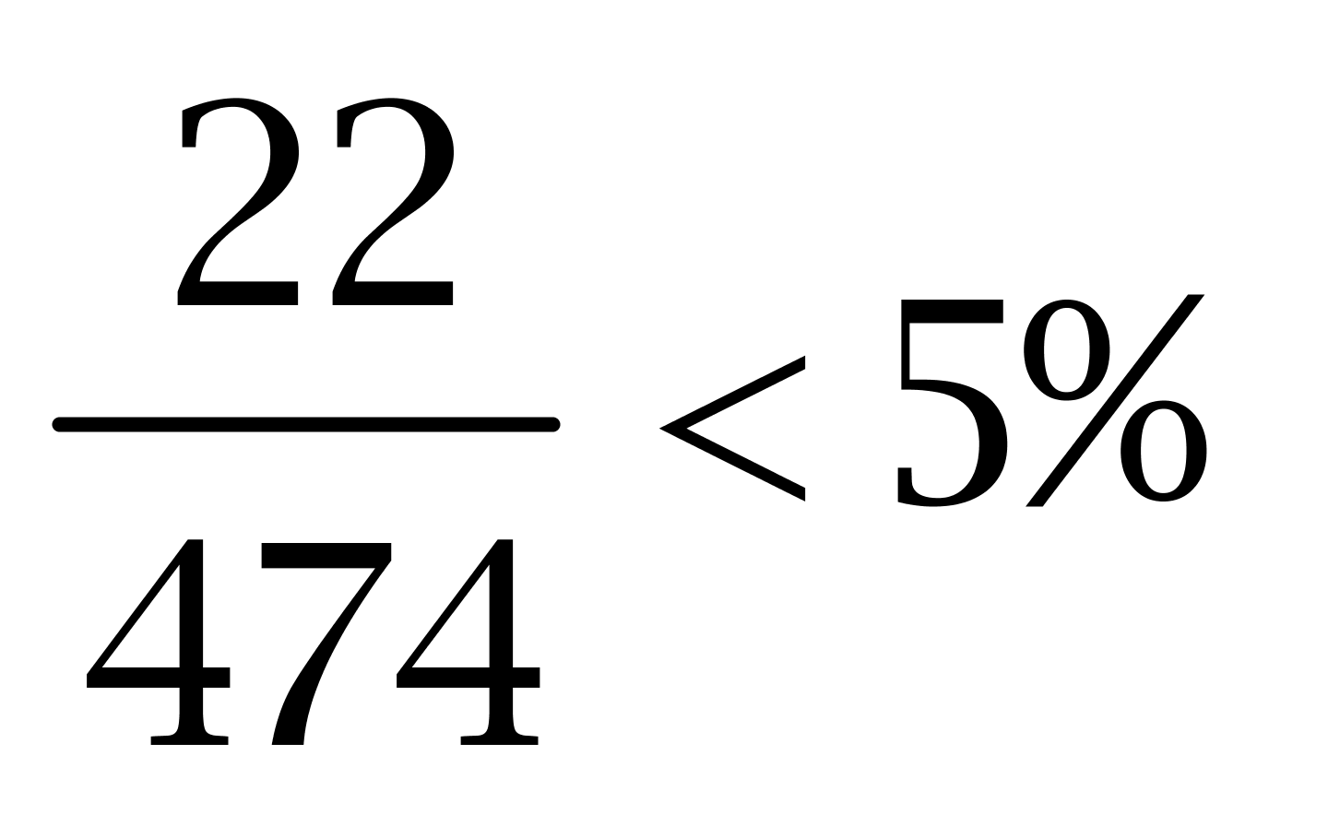，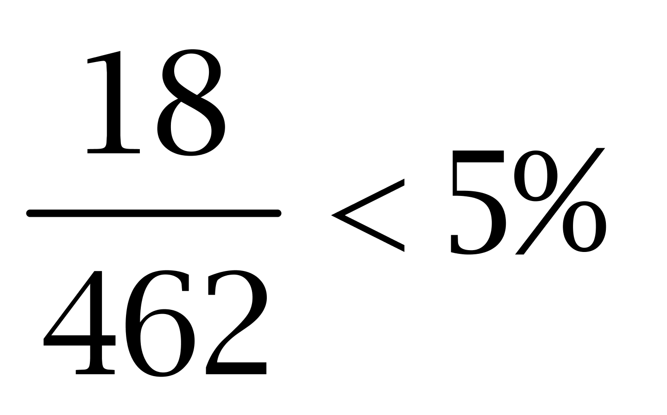，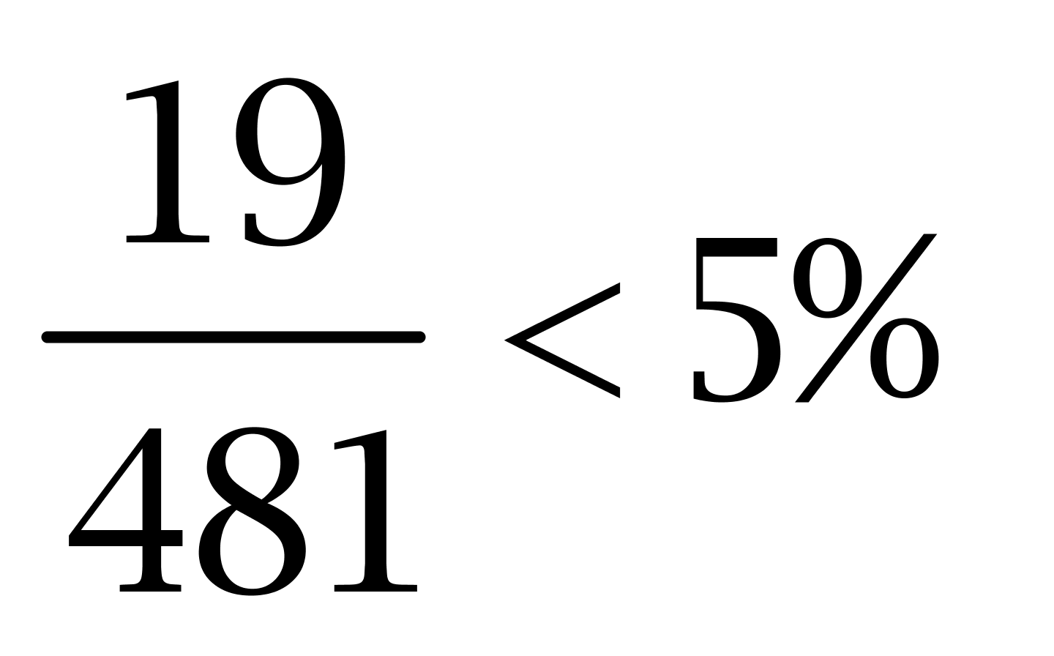，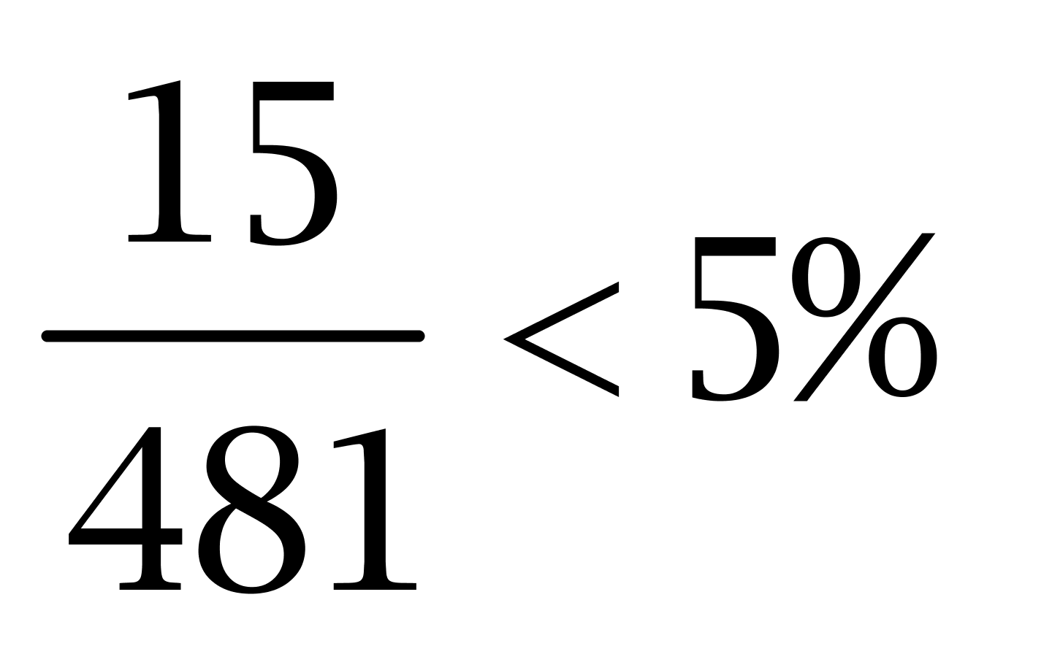，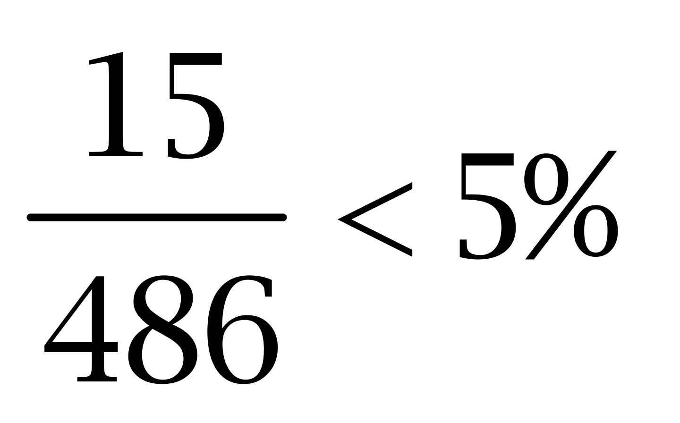，正确。
因此本题选D。
【来源】 2015年甘肃公务员考试《行测》真题第103题

第103题
【知识点】 简单计算
【答案】 B
【解析】 本题为简单计算问题。
定位图表材料1可知，2013年末住宅房屋施工面积=截至2014年2月末房屋施工总面积-2014年1—2月房屋新开工面积+2014年1—2月竣工面积=38.0952-1.2279+0.9266≈38.1-1.2+0.9=37.8亿平方米。
因此本题选B。

【来源】 2015年甘肃公务员考试《行测》真题第104题,2015年河南公务员考试《行测》真题第116题

第104题
【知识点】 两期平均数大小比较
【答案】 B
【解析】 本题为两期平均数大小比较问题。
定位表格材料2可知，东部地区、中部地区、西部地区商品房销售额增长率分别为-9.6%，14.3%，1.3%，商品房销售面积增长率分别为-6%，15.1%，-1.8%。根据公式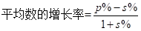可知，当p%＞s%时，平均数上升，反之则下降。可见东部地区-9.6%<-6%，下降；中部地区14.3%<15.1%，下降；西部地区1.3%>-1.8%，上升，即只有西部地区平均销售价格上升。

因此本题选B。
【计算方法】

【来源】 2015年甘肃公务员考试《行测》真题第105题,2015年河南公务员考试《行测》真题第117题

第105题
【知识点】 基期平均数
【答案】 B
【解析】 本题为基期平均数问题。
定位文字材料可知，2014年1～2月，我国房地产业土地购置面积4062万平方米，同比增长6.5%，土地成交价款1000亿元，同比增长8.9%。根据公式房地产业土地购置单价=成交额/购置面积可知，2013年1—2月，我国房地产业土地购置单价为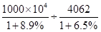，略小于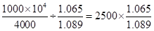，可见比2500略小，B选项最接近。

因此本题选B。

【来源】 2015年甘肃公务员考试《行测》真题第106题,2015年河南公务员考试《行测》真题第118题

第106题
【知识点】 基期倍数
【答案】 C
【解析】 本题为基期倍数问题。
定位表格材料1可知，商业营业用房竣工面积为1502万平方米，增长-7.9%，办公楼竣工面积为368万平方米，增长14%，根据公式可知，2013年1—2月，商业营业用房竣工面积约是办公楼的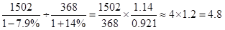，C选项最接近。

因此本题选C。

【来源】 2015年甘肃公务员考试《行测》真题第107题,2015年河南公务员考试《行测》真题第119题

第107题
【知识点】 综合分析
【答案】 D
【解析】 本题为综合分析问题。
A选项，定位表格材料1可知，住宅新开工面积为12279万平方米，房屋新开工总面积为16693万平方米，根据公式可知，住宅新开工面积占房屋新开工总面积的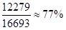，即为7成以上，错误；

B选项，定位表格材料1可知，2014年1—2月办公楼竣工面积同比增长14.0%，即高于上年同期水平，错误；
C选项，定位表格材料2可知，东部地区商品房单价为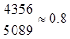万元，西部地区商品房单价为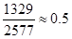万元，可见前者不到后者的2倍，错误；

D选项，定位表格材料2可知，中部地区商品房销售额同比增长率为14.3%，全国销售商品房销售额同比增长率-3.7%，根据公式可知，当a%＞u% ，比重上升，反之比重下降。可见分子增速高于分母增速，比重上升，即单价上升，正确。

因此本题选D。
【计算方法】，。

【知识点】A选项，现期比重；B选项，直接读数；C选项，现期平均数大小比较；D选项，两期比重大小比较。

【来源】 2015年甘肃公务员考试《行测》真题第108题,2015年河南公务员考试《行测》真题第120题

第108题
【知识点】 基础增长量
【答案】 B
【解析】 本题为基础增长量问题。
材料原文“流通中货币（M0）余额4.48万亿元，同比增长14.8%”，2011年3月末流通中货币（M0）余额的增长量为4.48×14.8%/(1+14.8%)≈4.5/8≈0.56，B最接近，因此本题选B。
【来源】 2015年甘肃公务员考试《行测》真题第109题

第109题
【知识点】 简单计算
【答案】 C
【解析】 本题为简单计算问题。定位表1，2011年3月末，本外币贷款余额52.61万亿元，人民币贷款余额49.47万亿元。外币贷款余额52.61-49.47=3.14万亿元。因此本题选C。
【来源】 2015年甘肃公务员考试《行测》真题第110题

第110题
【知识点】 现期比重大小比较
【答案】 D
【解析】 本题为现期比重大小比较问题。定位表1，“本外币存款余额（76.84万亿元、18.7%）”、“人民币存款余额（75.28万亿元、19%）”、“外币存款余额（2369亿美元、9.4%）”。
，根据公式，比重＝部分量/整体量，当整体值一致时，部分值越大，所占比重越高，2011年外币存款余额为76.84－75.28＝1.56（万亿元），远小于人民币存款余额，即占比较小，排除B选项。同理，观察数据，可知2010年的外币存款余额也远小于人民币存款余额，排除A选项。再根据两期比重比较口诀（分子增长率大于分母增长率，则比重上升，反之，比重下降），2011年3月人民币存款余额增长率（a＝19%）＞本外币存款余额增长率（u＝18.7%），则比重上升，即2010年3月末人民币存款余额占本外币存款余额比重小于2011年3月末人民币存款余额占本外币存款余额比重，排除C选项。
因此本题选D。
【来源】 2015年甘肃公务员考试《行测》真题第111题

第111题
【知识点】 简单计算
【答案】 C
【解析】 本题为简单计算问题。定位表1、表2，2011年3月末人民币贷款余额49.47万亿元，3月份当月6794亿元（0.6794万亿元）。
2月末人民币贷款余额万亿元。因此本题选C。
【来源】 2015年甘肃公务员考试《行测》真题第112题

第112题
【知识点】 综合分析
【答案】 D
【解析】 本题为综合分析问题。A选项，定位表2，2010年3月份新增人民币存款2.68-1.12=1.56万亿元，错误。
B选项，定位表1，外币贷款余额为外币存款余额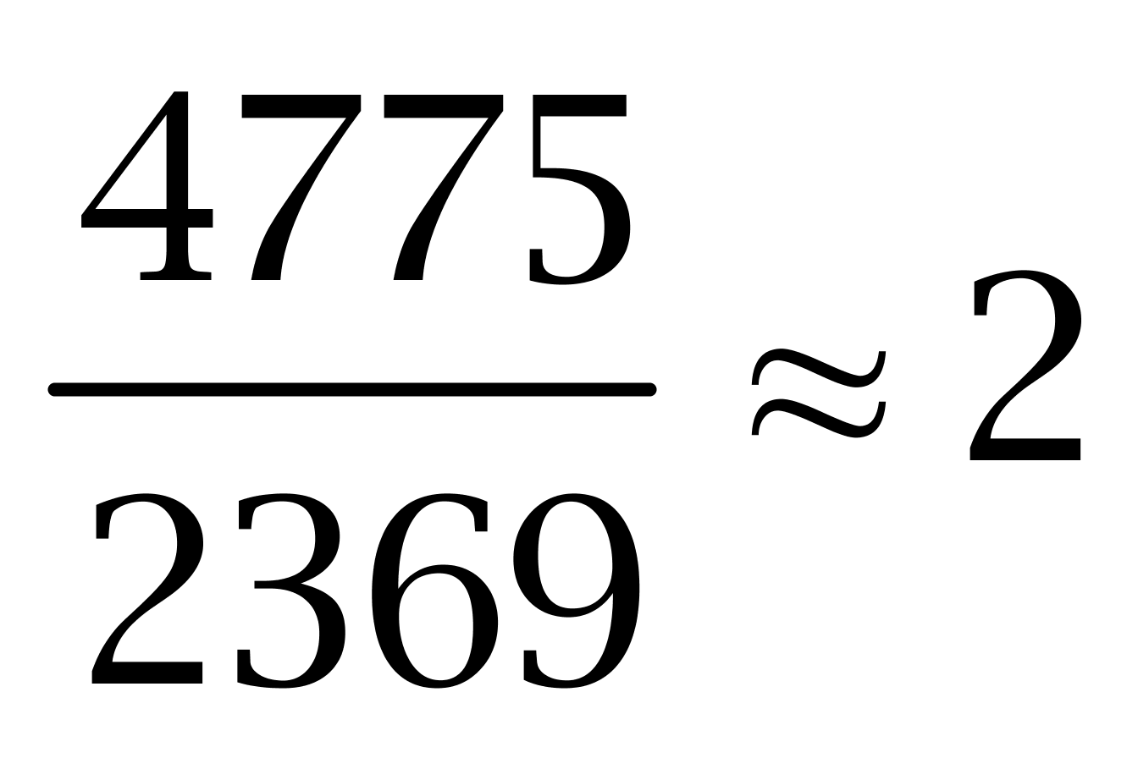倍，错误。
C选项，定位表1，本外币存款余额同比增长18.7%，错误。
D选项，定位文段，广义货币余额（75.81万亿元）大于狭义货币（26.63万亿元），正确。 因此本题选D。
【来源】 2015年甘肃公务员考试《行测》真题第113题

二、不定项题
第1题
【知识点】 行政法
【答案】 ABCD
【解析】 本题考查法律常识。《最高人民法院关于行政诉讼证据若干问题的规定》第63条规定，证明同一事实的数个证据，其证明效力一般可以按照下列情形分别认定：（一）国家机关以及其他职能部门依职权制作的公文文书优于其他书证；（二）鉴定结论、现场笔录、勘验笔录、档案材料以及经过公证或者登记的书证优于其他书证、视听资料和证人证言；（三）原件、原物优于复制件、复制品；（四）法定鉴定部门的鉴定结论优于其他鉴定部门的鉴定结论；（五）法庭主持勘验所制作的勘验笔录优于其他部门主持勘验所制作的勘验笔录；（六）原始证据优于传来证据；（七）其他证人证言优于与当事人有亲属关系或者其他密切关系的证人提供的对该当事人有利的证言；（八）出庭作证的证人证言优于未出庭作证的证人证言；（九）数个种类不同、内容一致的证据优于一个孤立的证据。因此本题选ABCD。
【来源】 2015年甘肃公务员考试《行测》真题第13题

